,,

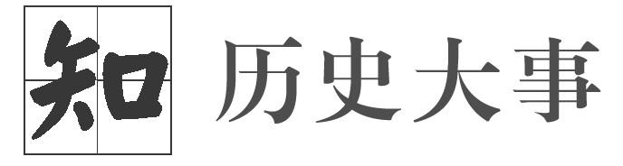

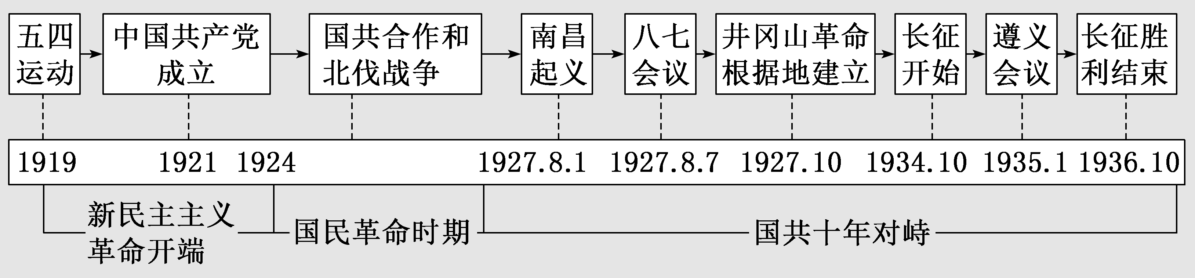

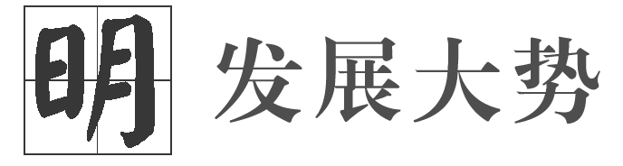
巴黎和会上，中国外交遭遇惨败，轰轰烈烈的反帝爱国运动——五四运动由此爆发。五四运动以彻底的反帝反封建的革命性、追求救国强国真理的进步性、各族各界群众积极参与的广泛性，推动中国社会的进步，促进了马克思主义在中国的传播，为中国共产党成立做了思想上干部上的准备，是中国旧民主主义革命走向新民主主革命的转折点，在中华民族追求民主独立和发展进步的历史进程中具有里程碑意义。五四运动后诞生的中国共产党，深刻改变了近代以来中华民族发展的方向和进程，深刻改变了中国人民和中华民族的前途和命运。
中国共产党成立后，领导发动工人运动，制定民主革命纲领。随后，第一次国共合作正式实现，推动反帝反封建的国民革命运动迅速展开。正当北伐军胜利进军的紧要关头，蒋介石发动了四一二反革命政变。国民革命失败后，国民政府加强了独裁统治。中国共产党开始认识到掌握武装力量的重要性，发动了一系列武装起义，开辟了中国革命的新道路。由于“左”倾错误的影响，红军第五次反“围剿”失利，被迫长征。红军长征的胜利，打开了中国革命的新局面。这一时期，民族资本主义取得了较大发展，但也面临着重重阻碍。
第20课 五四运动与中国共产党的诞生

目标任务 |  | 知识结构
课标要求 | 1.认识五四爱国运动的历史意义。  2．认识马克思主义在中国的传播与中国共产党成立对中国革命的深远影响。  3．认识国共合作领导国民革命的历史作用。 | 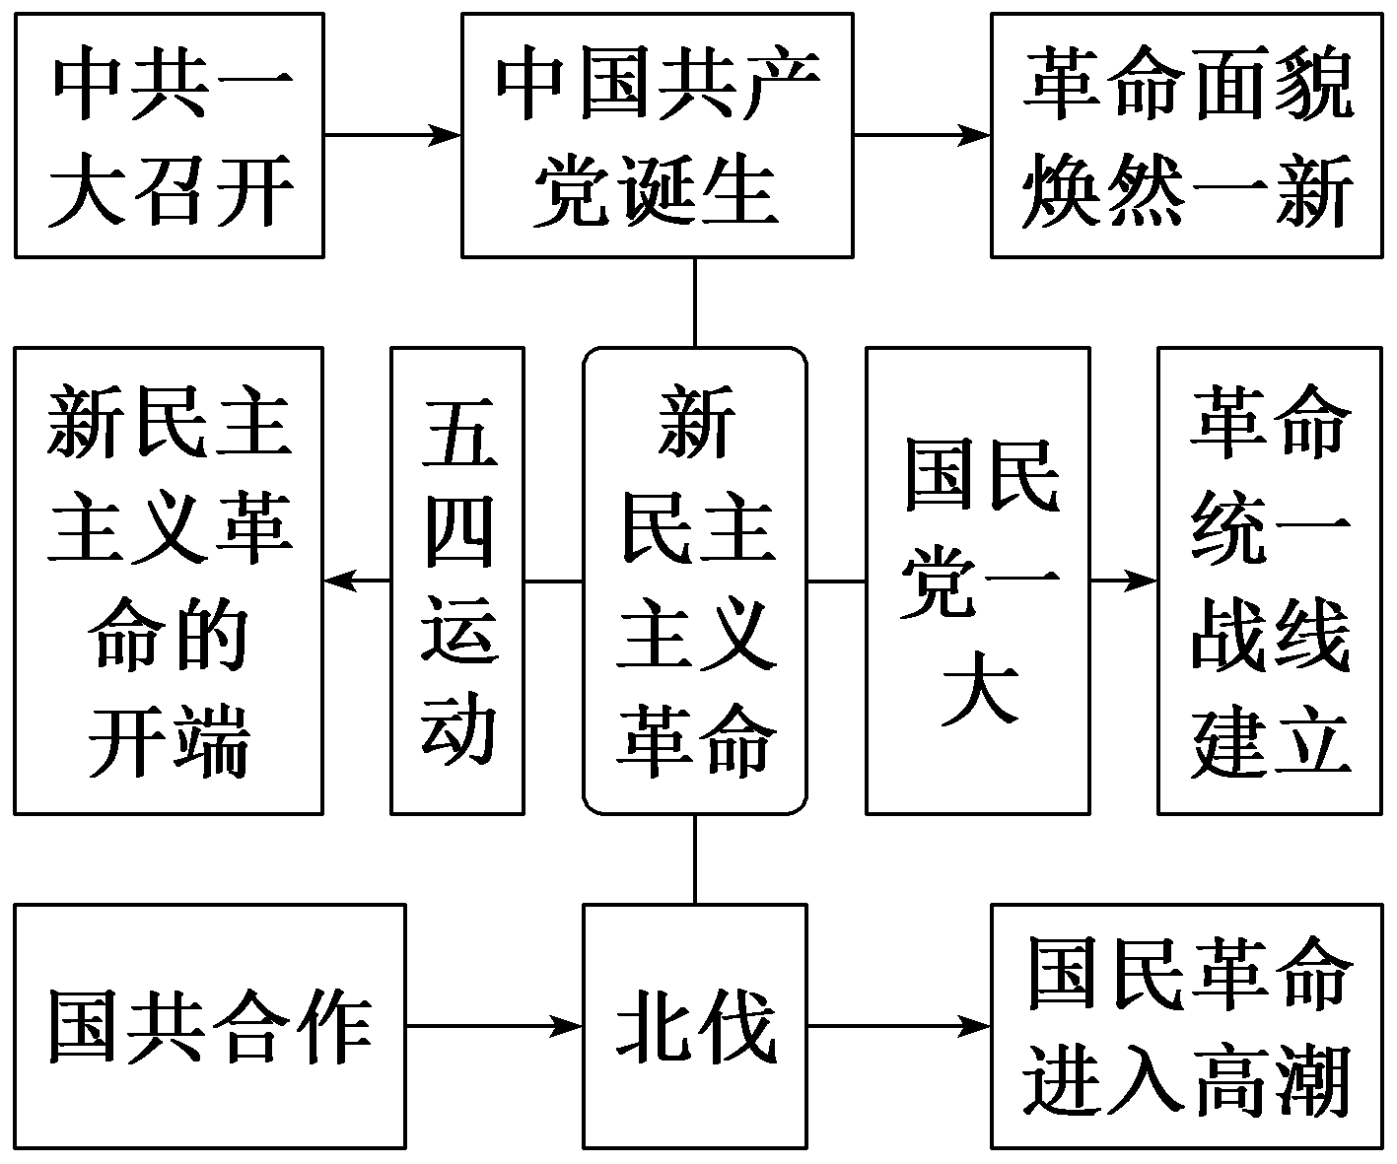
内容逻辑 | 本课三个子目：五四运动和马克思主义的传播、中国共产党的诞生、国共合作与国民革命。这三个子目之间的逻辑关系是时间相继，前一个子目是后一个子目的背景，后一个子目是前一个子目的继续与发展。

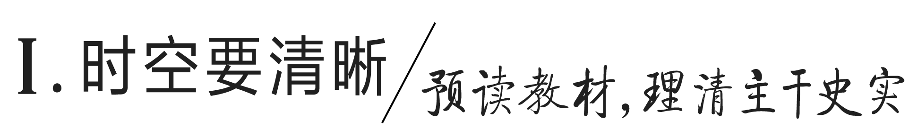
一、五四运动和马克思主义的传播
1．五四运动
原因 | 阶级矛盾 | 北洋军阀的黑暗、独裁统治
原因 | 民族矛盾 | 日本提出灭亡中国的“二十一条”
原因 | 导火索 | 1919年1月，在巴黎和会上，中国外交失败，英、美等国操纵会议将德国在中国山东的权益转让给日本
经过 | 前期 | 1919年5月4日，北京学生举行游行示威，高喊“外争主权，内除国贼”等口号，遭到北洋军阀政府的镇压
经过 | 后期 | 1919年6月5日，上海出现大规模的工人罢工和商人罢市。中国工人阶级登上政治舞台，推动着这场爱国运动发展到一个新阶段
经过 | 结果 | 取得初步胜利，北京政府释放了被捕学生。参加巴黎和会的中国代表也拒绝在和约上签字
意义 | 爱国运动 | 是一场以先进青年知识分子为先锋、广大人民群众参加的彻底反帝反封建的伟大爱国革命运动
意义 | 社会运动 | 是一场中国人民为拯救民族危亡、捍卫民族尊严、凝聚民族力量而掀起的伟大社会革命运动
意义 | 思想运动 | 是一场传播新思想新文化新知识的伟大思想启蒙运动
意义 | 里程碑 | 促进了马克思主义在中国的传播和中国共产党成立，是中国旧民主主义革命走向新民主主义革命的转折点

[历史认知] 五四运动以磅礴之力鼓动了中国人民和中华民族实现民族复兴的志向和信心。五四运动，孕育了以爱国、进步、民主、科学为主要内容的伟大五四精神，其核心是爱国主义精神。
2．马克思主义广泛传播
中心 | 从俄国十月革命后开始，北京与上海成为宣传马克思主义的中心
著书立说 | 1919年，李大钊发表了《我的马克思主义观》，系统介绍了马克思主义学说
组织团体 | 1920年3月，李大钊在北京组织了马克思学说研究会；1920年5月，陈独秀在上海组织了马克思主义研究会
翻译书籍 | 李达、陈望道、李汉俊等人翻译和宣传马克思主义学说
[历史认知] 十月革命一声炮响，给中国送来了马克思列宁主义。自此，马克思主义的命运同中国共产党的命运、中国人民的命运、中华民族的命运紧紧连在一起，为中国革命、建设、改革提供了强大思想武器，使中国这个古老的东方大国创造了人类历史上前所未有的发展奇迹。
二、中国共产党的诞生
条件 | 思想 | 马克思主义的广泛传播
条件 | 组织 | 共产党早期组织的建立
条件 | 阶级 | 中国工人运动的持续发展
条件 | 国际 | 共产国际的指导与帮助
成立 | 时间  地点 | 1921年7月23日，中国共产党第一次全国代表大会在上海举行，后转移到嘉兴南湖一艘游船上进行
成立 | 内容 | 大会通过纲领，确定党的名称为中国共产党，奋斗目标是推翻资产阶级，建立无产阶级专政，实现社会主义和共产主义。大会还选举产生了党的领导机构，陈独秀任书记
意义 | 给灾难深重的中国人民带来了光明和希望，给中国革命指明方向；使中国革命有了坚强的领导力量，中国人民有了强大的凝聚力量，中国命运有了光明的发展前景；中国革命的面貌焕然一新
[历史认知] 中国共产党的成立，适应了近代以来社会进步和革命发展的客观要求，是开天辟地的大事变。中国共产党作为中国最先进的阶级——工人阶级的政党，不仅代表着工人阶级的利益，而且代表着整个中华民族的利益。虽然刚成立时它的力量还很弱小，但它满怀信心地以改造中国为己任，为争取民族独立和人民解放，实现国家的繁荣富强和人民的共同富裕，开始了艰苦卓绝的斗争历程。
三、国共合作与国民革命
国共合作形成 | ①中国共产党在大力开展工人运动的同时，越来越清楚地认识到必须建立革命统一战线。  ②1923年，中国共产党第三次全国代表大会在广州举行，通过了关于国共合作问题的决议。  ③1924年，中国国民党第一次全国代表大会在广州召开。大会实际上通过了联俄、联共、扶助农工三大政策，第一次国共合作正式形成
国民  革命 | 口号 | “打倒列强，除军阀”
国民  革命 | 发展 | 1925年，国民政府在广州成立，通过再次东征消灭了陈炯明的势力，广东革命根据地得到巩固和统一
国民  革命 | 高潮 | 1926年，国共两党合作开始北伐，使革命势力从珠江流域发展到长江流域，基本推翻了北洋军阀的反动统治
国民  革命 | 失败 | ①1927年4月，蒋介石在上海发动反革命政变，大肆捕杀共产党人和革命群众。  ②1927年7月，汪精卫集团在武汉“分共”，第一次国共合作全面破裂，由国共合作发动的国民革命失败

[历史认知] 国民革命是一场以工农群众为主体的、包括民族资产阶级和上层小资产阶级参加的人民革命运动，它在中国大地上掀起了翻天覆地的狂飙，沉重打击了帝国主义在华势力，基本推翻了北洋军阀的反动统治，使民主革命思想在全国范围内得到空前的传播，促进了中国广大民众的觉醒，推动了中国社会的进步。
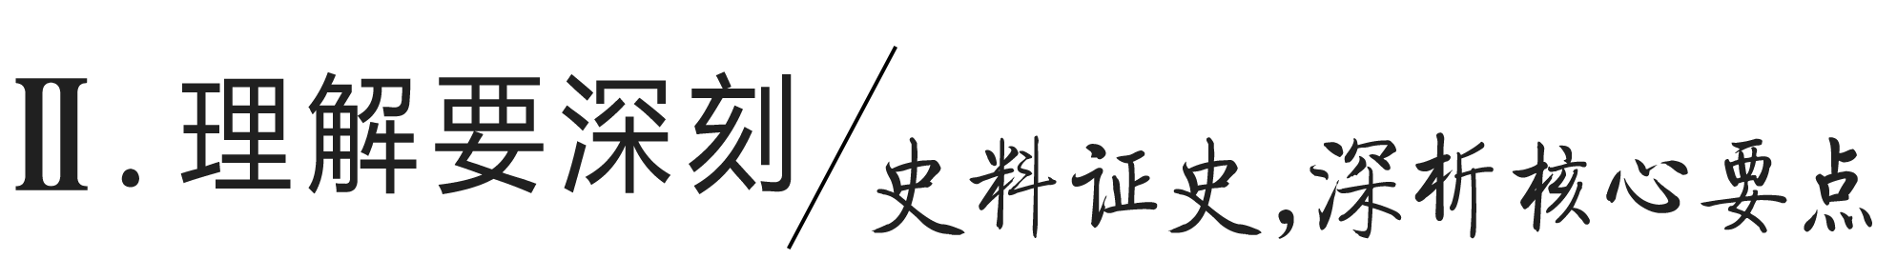

主题(一) 伟大的社会革命运动——五四运动
[史料探究学习]
1．|问|题|探|史|——五四运动爆发的原因
[材料一] 现在日本在万国和会要求并吞青岛、管理山东一切权利，就要成功了！他们的外交大胜利了！我们的外交大失败了！……我们学界今天排队到各公使馆去要求各国出来维持公理。务望全国工商各界，一律起来设法开国民大会，外争国权，内除国贼。中国存亡，就在此一举了！
——摘编自罗家伦《北京学界全体宣言》
[材料二] 由于中国民族工业的发展和帝国主义在华企业的增加，中国工人由第一次世界大战前的100万，增至战后的200万……文化斗争是中国现代社会政治变革的先导。1915年9月，《新青年》杂志的出版，标志着彻底反封建文化运动的开始……
——摘编自吴于廑、齐世荣《世界史·现代卷》
[探究] 根据材料一、二，概括五四运动的背景。
[提示] 巴黎和会上中国外交的失败；民族资本主义经济的发展，无产阶级队伍壮大；思想解放运动(或新文化运动)的推动。

2．|以|图|明|史|——五四运动的特点
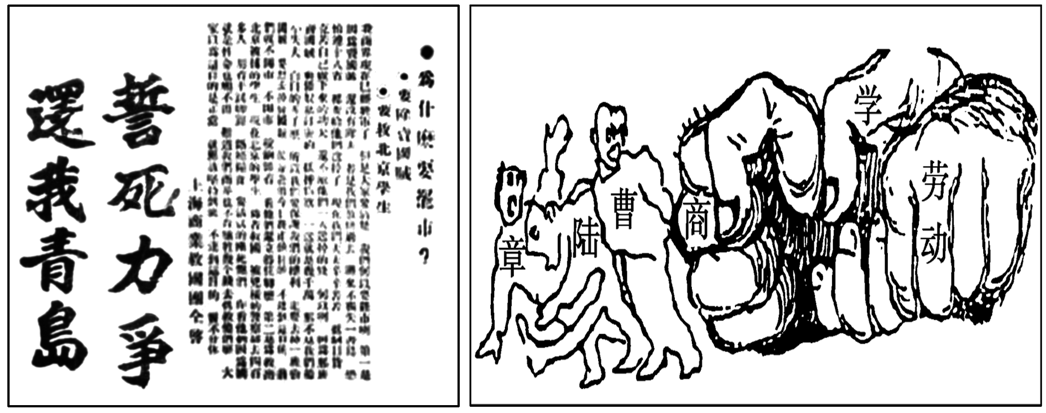
[解读] 图片表明五四运动具有以下四个方面的特性：革命性——反帝反封建；群众性——多阶层参加，联合斗争；爱国性——维护主权、反对侵略；成功性——斗争目标基本实现。

3．|史|家|说|史|——五四运动的历史意义
[观点一] 就思想而言，五四实在是一个矛盾的时代：表面上它是一个强调科学、推崇理性的时代，而实际上它却是一个热血沸腾、情绪激荡的时代；表面上五四是以西方启蒙运动重知主义为楷模，而骨子里它却带有强烈的浪漫主义色彩。
——摘编自张灏《五四运动的批判与肯定》
[观点二] 经过五四运动的洗礼，中国先进分子在现实教育下充分认识到，中国工人阶级代表着先进的生产力和中国革命的前途……五四运动爆发两年后，在无数仁人志士的努力下中国共产党正式成立。
——摘编自安美慧《五四运动：近代中国上升的历史拐点》
[解读] 五四运动使中国人的思想空前解放；多种思潮进入中国，一时形成百家争鸣局面，促进了民族觉醒、民族觉悟和爱国热情空前高涨，推动反帝反封建的五四爱国运动爆发；马克思主义传入中国并得到广泛传播，无产阶级登上历史舞台，为中国共产党的成立和从旧民主主义革命向新民主主义革命转型奠定了思想基础与阶级基础。

[形成历史解释]
从社会转型的视角认识五四运动
1．五四运动的特点
新的领导阶级：  工人阶级 | 五四运动中，中国工人阶级登上政治舞台，开始发挥领导作用
新的思想潮流：  马克思主义 | 五四运动后，马克思主义的传播成为新文化运动的主流，并逐渐和工人运动结合在一起，成为先进中国人改造社会的思想武器
新的精神面貌：  彻底的反帝反封建 | 五四运动是一次彻底的不妥协的反帝反封建的爱国运动
新的觉醒：  民族国家意识觉醒 | 五四运动中，各阶层广泛参与，相互支援，形成了反帝反封建的强大力量

2.五四运动对中国历史进程的影响
(1)五四运动中工人阶级登上了政治舞台，成为主力军，显示了巨大的力量，具有初步共产主义思想的知识分子在运动中起了领导作用。
(2)五四运动启发了广大人民的觉悟，形成了革命力量的团结，相比辛亥革命具有更广泛的群众基础。
(3)五四运动后，马克思主义的传播成为新文化运动的主流，使更多的激进民主主义者转变为社会主义者，并使马克思主义同中国工人运动相结合，从而为中国共产党的创立准备了条件。

[迁移强化训练]
1．学者李东朗指出：“近代以来，由于封建统治者的独裁专制统治，国人的民族意识淡漠。而五四运动中爱国主义的有力号召，爱国主义活动的普遍展开，爱国精神的强烈感染，广泛而深入地唤醒了国民对国家的责任和爱国的情怀。”这说明五四运动( )
A．成为中国旧民主主义革命开端
B．推动国民革命的兴起
C．标志着资产阶级登上政治舞台
D．促进民族意识的觉醒
解析：选D 据材料“广泛而深入地唤醒了国民对国家的责任和爱国的情怀”可知，五四运动唤醒了国民的爱国情怀，促进国人民族意识的觉醒，故选D项。
2．习近平总书记指出：“五四运动改变了以往只有觉悟的革命者而缺少觉醒的人民大众的斗争状况，实现了中国人民和中华民族自鸦片战争以来第一次全面觉醒。”这一论断主要是基于五四运动( )
A．爆发于民族危难之际 B．高举爱国主义旗帜
C．促进马克思主义传播 D．人民群众广泛参与
解析：选D 由材料“中国人民和中华民族自鸦片战争以来第一次全面觉醒”可知，习近平总书记强调的是五四运动中人民群众广泛参与，故选D项；A、B、C三项均与材料主旨不符，排除。
3．在1919年之前，报刊上的“社会主义”总共出现了34次，而自1919年开始，“社会主义”的出现次数猛增，成为和“社会”一样常用的政治词汇。材料反映了( )
A．马克思主义广泛传播
B．新民主主义革命开始
C．近代传媒业发展迅猛
D．政治流派的主张趋同
解析：选A 根据材料可知，1919年之后“社会主义”出现的次数与频率增加，这主要是五四运动后马克思主义在中国广泛传播的影响，A项正确。

主题(二) 第一次国共合作的硕果——国民革命
[史料探究学习]
1．|问|题|探|史|——国民革命的特点
[材料] 国民革命歌
打倒列强，打倒列强，除军阀！除军阀！
努力国民革命，努力国民革命，齐奋斗！齐奋斗！
工农学兵，工农学兵，大联合！大联合！
打倒帝国主义，打倒帝国主义，齐奋斗！齐奋斗！
打倒列强，打倒列强，除军阀！除军阀！
国民革命成功，国民革命成功，齐欢唱！齐欢唱！
[探究] 根据材料并结合所学知识，概括与以往的探索救国道路相比国民革命的最大特点。
[提示] 国民革命前的革命参与者多为某一阶层，缺乏广泛的群众基础，而国民革命将工人阶级、农民阶级、小资产阶级、民族资产阶级都包括进来，具有广泛的群众基础。

2．|史|料|研|史|——国民革命的影响
[材料] 中国大地从南到北、从珠江三角洲到长江三角洲，处处燃烧着革命的火焰，使“孙中山先生致力国民革命凡四十年还未能完成的革命事业，在仅仅两三年之内，获得了巨大的成就”。
[解读] 材料表明，国民革命范围广，参加阶层多，基本上推翻了北洋军阀的反动统治，完成了孙中山先生几十年来通过二次革命、护法战争、护国战争等都未能实现的夙愿。

3．|史|家|说|史|——国民革命的经验教训
这时的中国共产党尚处在幼年时期，缺乏斗争经验，对中国革命的特点和规律都缺少足够的认识。特别是领导层犯了以陈独秀为代表的右倾机会主义错误，不懂得掌握革命领导权和武装的重要性，“自愿地放弃对于农民群众、城市小资产阶级和中等资产阶级的领导权，尤其是放弃对于武装力量的领导权”，使党在国民革命的危急时刻完全处于被动地位，没有能够采取果断有力的措施，导致革命失败。
——摘编自张海鹏等《中国近代史》

[形成历史解释]
国民革命运动的特点、影响及教训
1．特点

革命任务 | “打倒列强，除军阀”说明当时中国革命的任务是反帝反封建
群众基础 | 以两党合作为特征，形成了多个阶级的联合统一战线
指导思想 | 马克思主义和新三民主义两大革命指导思想并存，其中新三民主义占主导地位
革命军队 | 组建国民革命军，进行北伐战争，基本消灭了封建军阀，打击了列强的侵华势力
2.影响
(1)它是中国近代史上前所未有的人民大革命，基本上推翻了北洋军阀的反动统治，沉重打击了帝国主义侵略势力。
(2)对新民主主义革命的进程有重要推动作用。宣传了中国共产党反帝反封建的革命纲领，扩大了中国共产党在群众中的影响；中国共产党开始掌握一部分革命武装；广大群众受到了一次革命的洗礼，为中国革命继续前进奠定了基础。
3．教训
(1)要领导中国人民取得民主革命的胜利，就必须坚持无产阶级对革命的领导权，必须掌握革命的武装，坚持武装斗争。
(2)必须建立由无产阶级领导的团结一切革命阶层的革命统一战线。
(3)必须建立牢固的工农联盟。

[迁移强化训练]
1．1924年，国共两党合作进行了轰轰烈烈的国民革命，其合作的政治基础是( )
A．新三民主义
B．联俄、联共、扶助农工三大政策
C．孙中山思想的转变
D．革命统一战线的建立
解析：选A 根据所学知识可知，第一次国共合作的政治基础是新三民主义，故选A项；“联俄、联共、扶助农工”是政策，而不是基础，排除B项；孙中山思想的转变是国共合作的前提，排除C项；革命统一战线是国共进行合作的形式，排除D项。
2．1924—1927年的这场革命，其直接斗争目标就是“打倒列强，除军阀”，北伐战争即为这场革命最具体的实现手段。这场革命的实质是( )
A．反帝反封建运动 B．思想解放运动
C．收回利权运动 D．农民革命运动
解析：选A 据材料“1924—1927年的这场革命，其直接斗争目标就是‘打倒列强，除军阀’”并结合所学可知，这一革命是国民革命，其实质是反帝反封建运动，故选A项。
3．广东、广西等南方省份定期发行关于农民运动的刊物。农民报刊上发表的文章基本上以“三民主义”“自由平等”“农民解放”“耕者有其田”等为话题。这一现象出现的历史时期( )
A．发生了20世纪中国历史上的第一次巨变
B．为中国共产党的诞生创造历史条件
C．基本推翻了北洋军阀的统治
D．为中国革命找到了一条正确的道路
解析：选C 第一次国共合作期间，政策是“联俄、联共、扶助农工”，指导思想是新三民主义，国共两党合作开始北伐，基本推翻了北洋军阀的统治，C项正确。

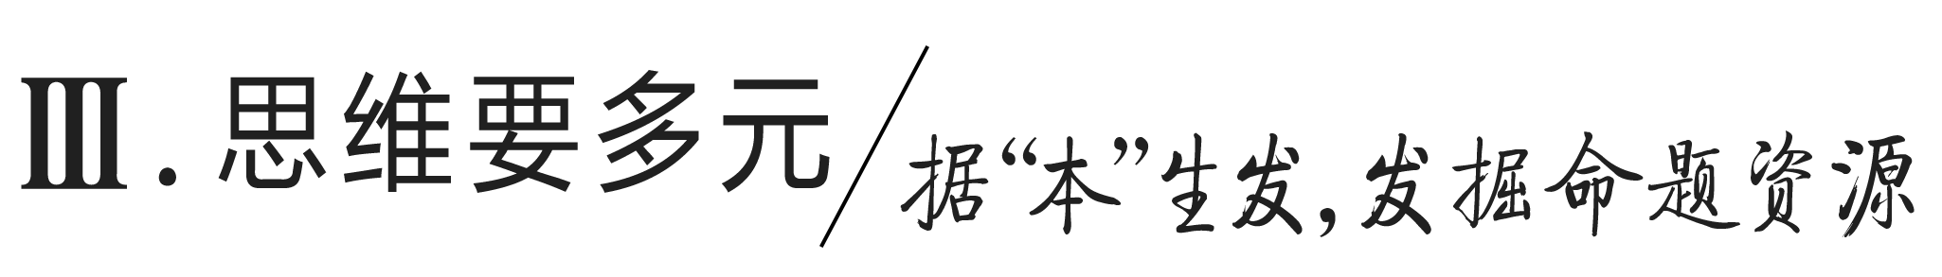
教材“学习聚焦”内容的深度发掘
(高度凝炼的语句蕴含着多视角的命题点)
P122“学习聚焦”
五四运动是一次彻底的不妥协的反帝反封建的爱国运动。马克思主义得到广泛传播。
发掘命题
1．(2022·浙江6月选考)1919年，五四运动爆发后，天津总商会于6月9日发出布告称：“对于外交失败，惩办国贼，惟有以罢市为最后要求。本会鉴于人心趋向，局势危迫，无可挽回，当即决定自明日起罢市。”对上述材料解读正确的是( )
A．商人是五四运动的领导者
B．五四运动的中心已从北京转移到天津
C．工人阶级登上了政治舞台
D．“罢市”是商人爱国行动的一种方式
解析：选D 据材料可知，天津商会罢市的原因是“外交失败，惩办国贼”，这说明商人通过“罢市”支援五四运动，“罢市”是商人爱国行动的一种方式，故选D项；商人是五四运动的参与者，排除A项；天津并不是五四运动的中心，排除B项；材料是商人罢市，而不是工人罢工，不能说明工人阶级登上了政治舞台，排除C项。
2．五四运动时期，中国人民自此找到了救亡图存的强大思想武器。“思想武器”是( )
A．民主共和理念 B．马克思主义
C．实业救国思想 D．教育救国思潮
解析：选B 根据所学知识可知，五四运动促进了马克思主义的广泛传播，“中国人民自此找到了救亡图存的强大思想武器”，故选B项。
P124、125“学习聚焦”
中国共产党的成立，给灾难深重的中国人民带来了光明和希望，指明了中国革命的方向，凝聚了中国人民的强大力量。随着第一次国共合作正式形成，出现了轰轰烈烈、席卷全国的国民革命。蒋介石发动政变，汪精卫“分共”，国民革命失败。
发掘命题
3．(2021·广东高考)在广州召开的中国共产党第三次全国代表大会指出，当前中国“资产阶级不能充分发展，因之无产阶级也自然不能充分发展，阶级分化不充分的全国人民，皆受制在资本帝国主义，及本国军阀之下，不能不要求经济发展而行向国民革命”。这说明中国共产党( )
A．适应国情调整革命策略
B．总结经验教训开展武装斗争
C．统一认识促进经济发展
D．根据矛盾变化扩大阶级基础
解析：选A 1912—1926年，中国处于北洋军阀统治时期，他们对外投靠帝国主义，对内联合大资本家和大地主实行黑暗统治，1922年，中共二大根据国情，提出了党的最低纲领——反帝反封建，中共三大又根据当时无产阶级力量弱小的实际情况，提出了国共合作进行国民革命的主张，体现了中国共产党适应国情调整革命策略，因此A项正确。
4．(2021·江苏高考)中共早期领导人恽代英曾在无锡省立第三师范学院演讲。据亲历者回忆：“一位穿着竹布长衫的青年登上讲台，一下子就吸引了全场。他从孙中山逝世谈起，讲到打倒帝国主义和封建军阀，反对当时反动、卖国的北洋政府，号召青年奋起救国。”此类演讲有利于( )
A．国民革命的发展 B．新文化运动的兴起
C．土地革命的开展 D．革命统一战线的建立
解析：选A 由材料“打倒帝国主义和封建军阀，反对当时反动、卖国的北洋政府，号召青年奋起救国”可知该演讲宣传了反帝反封建的革命运动，激发青年爱国热情，有利于推动国民革命的发展，故选A项；新文化运动强调民主与科学，排除B项；土地革命的开展调动了农民的革命积极性，与材料中调动青年学生群体不符，排除C项；1924年国民党一大召开，标志革命统一战线的建立，与材料内容不符，排除D项。

教材“史学史材”信息的延展发掘
(经典主流的课本素材是高考命题的参照)
(一)教材P125“学思之窗”
(1)革命军队必须与无产阶级一起推翻资本家阶级的政权，必须支援工人阶级，直到社会的阶级区分消除为止；
(2)承认无产阶级专政，直到阶级斗争结束，即直到消灭社会的阶级区分；
(3)消灭资本家私有制，没收机器、土地、厂房和半成品等生产资料，归社会公有；
(4)联合第三国际。
——《中国共产党第一个纲领》，《中共中央文件选集》第1册

一、据材多维思考
1．结合这段材料，分析中国共产党当时是如何思考中国革命方向的。
[提示] 推翻资本主义，实行无产阶级专政。
2．根据材料并结合所学知识，分析当时中国共产党的探索有何不妥之处。
[提示] 不符合当时中国的国情，未能将马克思主义原理同中国实际结合起来。
3．根据材料并结合所学知识，概括中国共产党在中共二大上如何进一步探索的。
[提示] 中共二大，从中国半殖民地半封建的国情出发，制定了反帝反封建的民主革命纲领，即最低纲领和最高纲领。

二、类材拓展训练
1．《中国共产党第二次全国代表大会宣言》指出：“加给中国人民(无论是资产阶级、工人或农民)最大的痛苦的是资本帝国主义和军阀官僚的封建势力，因此反对那两种势力的民主主义的革命运动是极有意义的。”基于此，中国共产党( )
A．首次提出要组织工人运动
B．制定了民主革命纲领
C．认识到国民党的反动本质
D．建立了革命统一战线
解析：选B 1922年中共二大分析了中国的国情，认为中国革命的主要敌人是“资本帝国主义和军阀官僚的封建势力”，基于此，中国共产党制定了民主革命纲领，故选B项；首次提出要组织工人运动的是中共一大，排除A项；认识到国民党的反动本质是在国民革命失败之后，排除C项；提出建立革命统一战线是在中共三大，排除D项。
2．(2021·全国甲卷)1921年2月，蔡和森写信给陈独秀，讨论马克思学说与中国无产阶级的关系时称：“西方大工业国的无产阶级常常受其资本家的贿买、笼络而不自觉……此所以社会革命不发生于资本集中、工业极盛、殖民地极富之英、美、法，而发生于殖民地极少、工业落后之农业国俄罗斯也。”他意在强调( )
A．社会革命不会发生在发达资本主义国家
B．无产阶级受资本家笼络而失去革命动力
C．中国已经具备了进行无产阶级革命的客观条件
D．俄国以城市为中心的革命道路不适合中国国情
解析：选C 1921年蔡和森写信给陈独秀讨论的是马克思主义与中国无产阶级的关系，所以他的意图应该是为中国考虑，而由其所述社会革命发生在“工业落后之农业国”可知他认为中国已经具备了进行无产阶级革命的客观条件，故选C项。A、B、D三项并非材料主旨，均排除。
3．共产国际代表马林参加了1921年7月召开的中共一大。他在会上发言说，“中国共产党的成立具有重大的世界意义，第三国际增加了一个东方支部，苏俄布尔什维克又多了一个亲密战友”，他还对中国共产党提出了建议和希望。这份资料说明( )
A．共产国际试图控制早期的中国共产党
B．共产国际为中国革命指明了正确方向
C．共产国际指导了中国共产党早期的建党工作
D．中国共产党从此彻底丧失了独立发展可能性
解析：选C 据材料“第三国际增加了一个东方支部，苏俄布尔什维克又多了一个亲密战友”“他还对中国共产党提出了建议和希望”可知，中国共产党成立之时受到了共产国际的指导，故选C项。

(二)教材P126插图
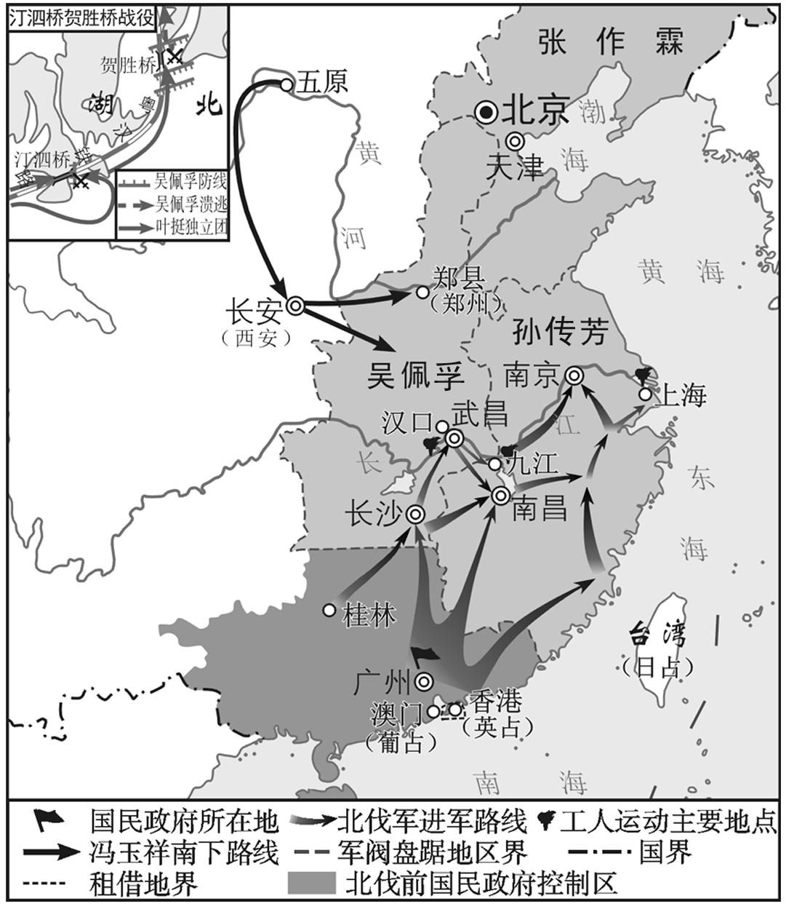
国民革命军北伐路线示意图

一、据材多维思考
1．根据图示指出国民革命军北伐的对象和进军区域范围。
[提示] 北伐对象：国民革命军北伐的斗争对象是北洋军阀(或吴佩孚、孙传芳、张作霖)。
进军区域：主要进军区域在我国南方(以长江流域为主)，革命势力由珠江流域发展到长江流域。
2．根据材料并结合所学知识，北伐胜利进军的原因是什么？
[提示] 建立革命统一战线；工农运动的配合。
3．根据材料并结合所学知识，谈谈北伐对以后中国革命根据地建立的意义。
[提示] 北伐战争主要集中在南方，打击了军阀势力，为农村革命根据地建立创造了较好的外部环境。南方经历了革命洗礼，群众思想觉悟较高，农民运动开展较为普遍，为革命根据地建立奠定了群众基础。
二、类材拓展训练
1．至1925年5月，中国共产党领导和影响下成立的工会已达160个，其影响的工人群众大约有54万人；在广东省内的20余县成立了农民协会，会员达到20万人，并成立了广东省农民协会。这一形势形成的历史背景是( )
A．国共合作的实现 B．中国共产党的成立
C．五四运动的开展 D．北伐战争胜利进军
解析：选A 根据材料可知，至1925年，以工农为主体的革命群众运动迅速发展，结合所学可知，1924年国共两党第一次合作正式形成，出现了席卷全国的国民革命，从而使工农群众运动迅速发展，故选A项；中国共产党成立于1921年，与材料时间不符，排除B项；材料现象与五四运动无关，排除C项；北伐战争1926年才开始，排除D项。
2．1925年，在广东革命政府东征陈炯明期间，东莞、惠阳等县农民积极给革命军当向导、搞侦查、抬担架、运粮食、送弹药等。这一现象出现的原因是( )
A．革命统一战线的建立
B．土地革命的广泛开展
C．广东革命根据地的统一
D．北伐战争的胜利进军
解析：选A 广东革命政府东征时得到了东莞、惠阳等县农民的积极支持，是由于建立了革命统一战线，农民阶级成为革命阵营的重要组成部分，故选A项。
3．阅读材料，完成下列要求。
材料一 巴黎和会前后的爱国运动，遍及海内外所有中国人中间，国人对以往的外交政策及本国政府不再抱有希望。既如此，只有自己行动起来，“国民外交”成了一个响亮口号。爱国各阶层将帝国主义侵略和对中国主权领土的破坏视为外敌与内奸共同作用的结果，这表明此时中国民族主义运动发展
到国民整体主动地将反帝反封建斗争结合起来的新阶段。
——摘编自卫金桂《论五四时期的中国民族主义》
材料二 1924—1927年国共合作实际上是以“国民革命”为号召的民族革命。这场革命的直接斗争目标就是所谓“打倒列强，除军阀”。北伐战争即为这场革命最具体的实现手段。北伐战争这一军事统一过程从一个侧面清楚地反映出，中国社会民族主义观念广泛发酵，多数社会大众对国家统一运动明显抱以期待和欢迎的态度。
——摘编自王建朗、黄克武主编《两岸新编中国近代史(民国卷)》
(1)根据材料一，概括五四时期中国民族主义的基本特点。结合所学知识，指出导致这一时期中国民族主义高涨的国际政治背景。
(2)根据材料二，指出“这场革命”的实质任务是什么。结合所学知识，指出“这场革命”的作用。
解析：第(1)问第一小问，根据材料一中“爱国各阶层将帝国主义侵略和对中国主权领土的破坏视为外敌与内奸共同作用的结果……主动地将反帝反封建斗争结合起来的新阶段”等信息，从主动参与、广泛参与和斗争目标等角度回答；第二小问，结合所学从俄国十月革命和巴黎和会等角度思考作答。第(2)问第一小问，根据材料二中“打倒列强，除军阀”等信息，从实现国家统一和民族独立等角度思考作答；第二小问，结合北伐战争胜利的意义回答即可。
答案：(1)基本特点：爱国阶层主动抗争；国人广泛参与爱国运动；与反帝反封建斗争相结合。
国际政治背景：俄国十月革命的推动；巴黎和会对中国主权的严重损害。
(2)实质任务：实现国家统一；获得民族独立。作用：动摇了帝国主义统治中国的根基，基本推翻了北洋军阀的统治。

$\begin{matrix}[课时跟踪检测]\end{matrix}$
一、选择题
1．《新申报》某记者在回忆录中述及“山东问题”“公理战胜强权”“罢课、罢工、罢市”等。这些情形出现于( )
A．辛亥革命时期 B．五四运动时期
C．国民革命时期 D．全面抗战时期
解析：选B 结合所学知识可知，五四运动的导火线是巴黎和会上中国外交失败，是一场毫不妥协的反帝爱国运动，据材料信息“山东问题”“公理战胜强权”“罢课、罢工、罢市”可知与五四运动有关，B项正确。
2．美国公使在目睹中国一次重大历史事件后说：“从巴黎和会决议的祸害中，产生了一种令人鼓舞的中国人民的民族觉醒，使他们为了共同的思想和共同的行动而紧密地结合在一起。”该事件( )
A．开启了中国新的革命历程
B．建立起了广泛的革命统一战线
C．彻底改变了中国的社会性质
D．迫使列强修改了不公正的判决
解析：选A 材料指的是五四运动的爆发，根据所学知识可知，五四运动是中国从旧民主主义革命走向新民主主义革命的转折点，开启了中国新的革命历程，故A项正确。
3．(2021·浙江6月选考)习近平总书记指出：“中国产生了共产党，这是开天辟地的大事变。这一开天辟地的大事变，深刻改变了近代以后中华民族发展的方向和进程，深刻改变了中国人民和中华民族的前途和命运，深刻改变了世界发展的趋势和格局。”“这一开天辟地的大事变”发生在( )
A．1919年 B．1920年
C．1921年 D．1922年
解析：选C 依据题干信息并结合所学可知，中国共产党诞生于1921年，故C项正确。
4．“一船红中国，万众跟党走。”100年前，中国共产党诞生在南湖的一条游船上。参加中共一大的代表，怀着救国救民与寻求真理的信念，积极投身中华民族解放事业。材料主要体现了( )
A．立党为公、忠诚为民的精神
B．革故鼎新、兴利除弊的精神
C．自我评判、自我扬弃的精神
D．艰苦奋斗、自力更生的精神
解析：选A 从材料中“一船红中国，万众跟党走”“积极投身中华民族解放事业”可得出立党为公、忠诚为民的精神，A项正确。
5．(2022·天津高考)下表为中国共产党创建初期的部分活动。这说明该时期中国共产党( )

时间 | 部分活动
1922年1月 | 组织并领导香港海员大罢工
1922年2月 | 开办上海平民女校，培养妇女运动的骨干
1922年5月 | 在上海、北京、天津等地建立起社会主义青年团组织
1922年7月 | 在广东海丰县成立第一个秘密农会
1922年9月 | 组织并领导安源路矿工人大罢工
A．坚持贯彻扶助农工政策
B．积极参与国民革命运动
C．广泛开展土地革命斗争
D．教育发动群众进行革命
解析：选D 由表格中的“香港海员大罢工”“平民女校”“妇女运动”“社会主义青年团组织”“秘密农会”“安源路矿工人大罢工”等可以得出，中国共产党在创建初期致力于发动各个阶层去进行反帝反封建斗争，所以表格中的活动可以说明其教育发动群众进行革命，故选D项。
6．从1922年1月至1923年2月的13个月里，持续爆发的罢工斗争达100多次，参加罢工的工人达30万人以上，形成了工人运动的第一次高潮。这说明中国共产党成立后，党的中心任务是( )
A．实现共产主义 B．领导工人运动
C．推翻帝国主义压迫 D．武装反抗国民党
解析：选B 结合所学知识可知，1921年中共一大确定了党的中心工作是领导工人运动，B项正确。
7．1927年1月，上海全市有工会187个，会员7.6万人。到1927年3月，工会猛增至502个，会员达到82万人，加入工会的工人约占当时工人总人数的23%。与这一变化直接相关的是( )
A．五四运动的发生 B．中共一大的召开
C．国共合作的实现 D．北伐的胜利进军
解析：选D 根据材料可知，1927年1—3月，上海工会会员增加迅速，与这一变化直接相关的是北伐的胜利进军，上海工人运动高涨，D项正确。
8．五四运动中形成了“一批倾向俄国、倾向社会主义的先进分子”，他们“渐知工人阶级势力比学生力量大了”，开始“实行和工人阶级接触而做工人运动了”。据此可知，五四运动( )
A．取得了新民主主义革命的胜利
B．是工人阶级领导的新型运动
C．为中国共产党诞生创造了条件
D．体现了反帝反封建的彻底性
解析：选C 五四运动前期以学生为主力，后期以工人为主力，工人阶级登上政治舞台，推动着五四运动发展到一个新阶段，促进了马克思主义同中国工人运动的结合，为中国共产党成立做了思想上干部上的准备，故C项正确。
9．据北伐将领李品仙回忆：“国民革命军誓师之初，虽号称十万之众，实际上不过五六万人。而势如破竹、所向披靡，竟以前后不过八个月的时间，领有长江以南，真非始料所及。”出现这一现象的主要原因是( )
A．北伐军以弱胜强 B．中国共产党领导
C．北洋军阀的分裂 D．国共合作的推动
解析：选D 根据材料“国民革命军誓师之初，虽号称十万之众，实际上不过五六万人”并结合所学知识可知，北伐战争迅速发展的主要原因是国共合作的推动，D项正确。
10．苏联驻华顾问团的翻译曾这样形容广州的情形：“眼前浮现出无数集会和游行的场面……那是火热的革命时代，群众乐于参加革命运动……广州是能够进行这类活动而不必担心遭到镇压的唯一地方。”材料描述的广州处于( )
A．国民革命时期 B．五四运动时期
C．辛亥革命时期 D．抗日战争时期
解析：选A 根据材料“苏联驻华顾问团”“火热的革命时代”“群众乐于参加”并结合所学知识可知，材料描述的是国民革命时期，故A项正确。
11．(2022·海南高考)1924年，共产党员罗汉、王文明、王大鹏等在海南创办农工职业学校。学校开设栽培、染织、雕刻等课程，同时讲授社会发展史和政治常识，并介绍共产主义和新三民主义。1926年春，增设政治课，宣传马克思主义理论。由此可知，该学校的创办主要是为了( )
A．立农务本，学以致用 B．实业救国，富裕海岛
C．普及教育，发达文化 D．扶助农工，唤醒民众
解析：选D 据材料“创办农工职业学校”“同时讲授社会发展史和政治常识，并介绍共产主义和新三民主义”，可知该学校的创办主要是为了帮扶农工，提高他们的职业能力，同时通过思想教育唤醒他们的政治意识，故选D项；栽培、染织、雕刻不属于传统农业的范畴，具有新时代农业发展的特点，排除A项；实业救国主要针对的是实业家和民族资产阶级，排除B项；材料中的课程教育主要针对工农，对象上不具有普及性的特点，主要目的是为了服务于现实政治的需要，排除C项。
12．一位美国新闻记者在观察某运动发展情况时曾说：“在战争结束后来到上海的新时代中，苦力崛起成为这个新时代的最重要的特征”“上海的新兴无产阶级转入行动，激进和爱国的学生找到了最有力的同盟者”。据此可知( )
A．国民革命运动加速中国革命进程
B．中国的工人阶级登上政治舞台
C．先进青年知识分子成为运动主力
D．运动在上海发起并向全国发展
解析：选B 材料中的“苦力崛起”指的是工人阶级的壮大，而“上海的新兴无产阶级转入行动，激进和爱国的学生找到了最有力的同盟者”意味着工人阶级支持学生运动，这是对五四运动的描述，在这次运动中，中国的工人阶级登上政治舞台，B项正确。
13．很多城市都有着一个共同的地标——中山公园。1925年至1949年全国曾广泛修建中山公园。下表是民国时期部分省份“中山公园”数量统计表，其中各省数据的差异表明( )
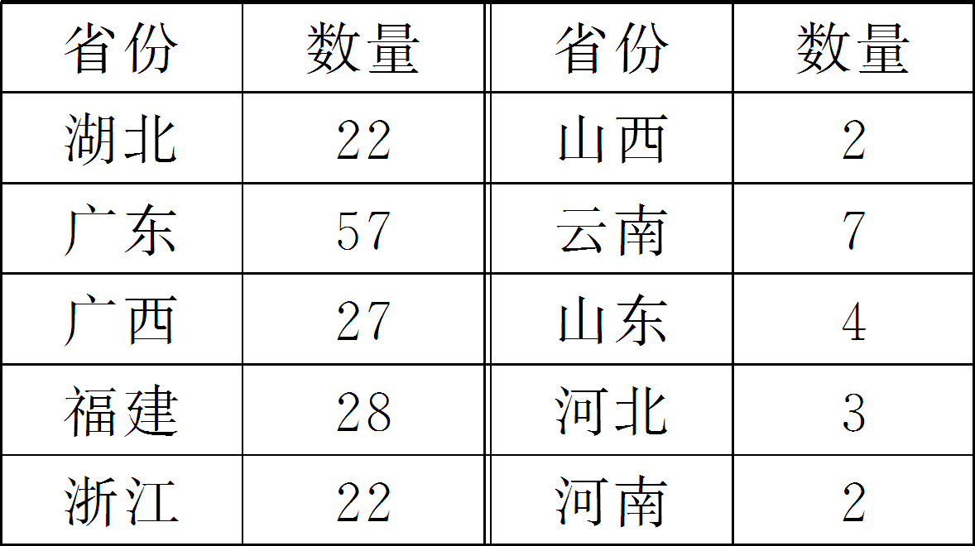
A.孙中山社会影响力极大
B．广东省是中国近代民主革命的摇篮
C．近代中国城市建设水平不均
D．辛亥革命和国民革命的影响不均衡
解析：选D 材料反映了民国时期各地为纪念孙中山的历史功绩而修建中山公园，但南方省份的数量远多于北方省份。结合所学可知，孙中山的早期革命活动及国民革命的影响大多在南方，所以南方民众对孙中山的认同度高于北方，说明辛亥革命和国民革命的影响不均衡，D项正确。
二、非选择题
14．阅读材料，完成下列要求。
材料 口号是供口头呼喊的带有纲领性和鼓动作用的简单句子。下表所示为国民革命时期中国共产党的口号(部分)。

领域 | 口号
国共关系 | “扩大左派”“反对右派”“国民党统一，反对分裂国民党者”
妇女运动 | “解放妇女所受资本制度的压迫”“要求妇女劳动权、平等教育权、平等工价权、女子参政权及一切妇女应得之权”
农民运动 | “反对地主压迫”“耕者有其田”
学生运动 | “反抗国际帝国主义”“反抗国内军阀”“反抗一切反动教育”“为一切被压迫民众和学生的利益而奋斗”
五卅运动 | “打倒帝国主义”“废除不平等条约”“撤退外国军队”“收回租界”“经济绝交”“为死难同胞报仇”
北伐战争 | “拥护反抗帝国主义的广州革命政府北伐”“人民、国民政府、国民军，联合起来消灭直奉卖国军阀”“为民众争自由而战”“反对英帝国主义援助吴佩孚攻击北伐军”“武力和民众结合”“城乡政权归人民”
——摘编自刘扬雄《国民革命时期的中国共产党口号宣传研究》
提取材料中两条以上的口号信息，拟定一个论题，并就所拟论题进行简要阐述。
(要求：明确写出所拟论题，阐述须有史实依据。)
答案：示例 论题：中国共产党的口号推动了国民革命的发展。
阐述：在国民革命中，中国共产党根据所处的不同的客观形势，提出了一系列的宣传口号，如“扩大左派”“反对右派”“国民党统一，反对分裂国民党者”等，表达了中国共产党对维护、巩固并扩大统一战线，处理好国共两党关系的意愿；“解放妇女所受资本制度的压迫”“反对地主压迫”“为一切被压迫民众和学生的利益而奋斗”等口号，推动了各地妇女运动、农民运动和学生运动的发展，使广大妇女、农民、学生及其他社会阶层投身国民革命斗争中；“拥护反抗帝国主义的广州革命政府北伐”“反对英帝国主义援助吴佩孚攻击北伐军”等口号，宣传了北伐的方针和意义，推动了北伐战争的胜利。
综上所述，中国共产党在国民革命时期提出的这些口号准确地把握和适应了当时中国社会发展的趋势和主流民意的变动，推动了中国民众的意识觉醒和国民革命运动的发展。
15．阅读材料，完成下列要求。
材料 有学者认为，1912—1923年，是中国社会从“沉沦”到“谷底”并转趋上升的时期。中国社会内部发展开始呈现上升趋势，资产阶级及其政治代表的力量、无产阶级及其政治代表的力量迅速成长，并终于取代旧势力开始成为主导社会发展的力量。
结合所学知识，说明材料中“1912—1923年，中国社会内部发展开始呈现上升趋势”这一观点。
(要求：多角度说明，史实充分，史论结合，逻辑清晰。)
答案：说明：辛亥革命推翻了两千多年的君主专制制度，建立中华民国，促进了民族资本主义的发展。一战爆发后，欧洲列强忙于战争，放松了对中国的经济侵略，民族资本主义进一步发展，资产阶级和无产阶级的力量不断壮大，成为主导中国社会发展的力量。为反对袁世凯等旧的封建势力的独裁统治，以孙中山为首的资产阶级，发起了二次革命、护国运动、护法运动等，维护民主共和。1915年，先进知识分子开展了新文化运动，以民主与科学为旗帜，促进了思想解放。随着民族资本主义的发展，无产阶级力量壮大。俄国十月革命后，马克思主义传入中国，为中国共产党的诞生提供了理论基础。1919年，五四运动爆发，无产阶级登上政治舞台，新民主主义革命开始。1921年，中国共产党诞生，中国革命的面貌焕然一新。

第21课 南京国民政府的统治和中国共产党开辟革命新道路
目标任务 |  | 知识结构
课标  要求 | 1.了解南京国民政府的成立。  2．认识中国共产党开辟革命新道路的意义。  3．认识红军长征的意义。 | 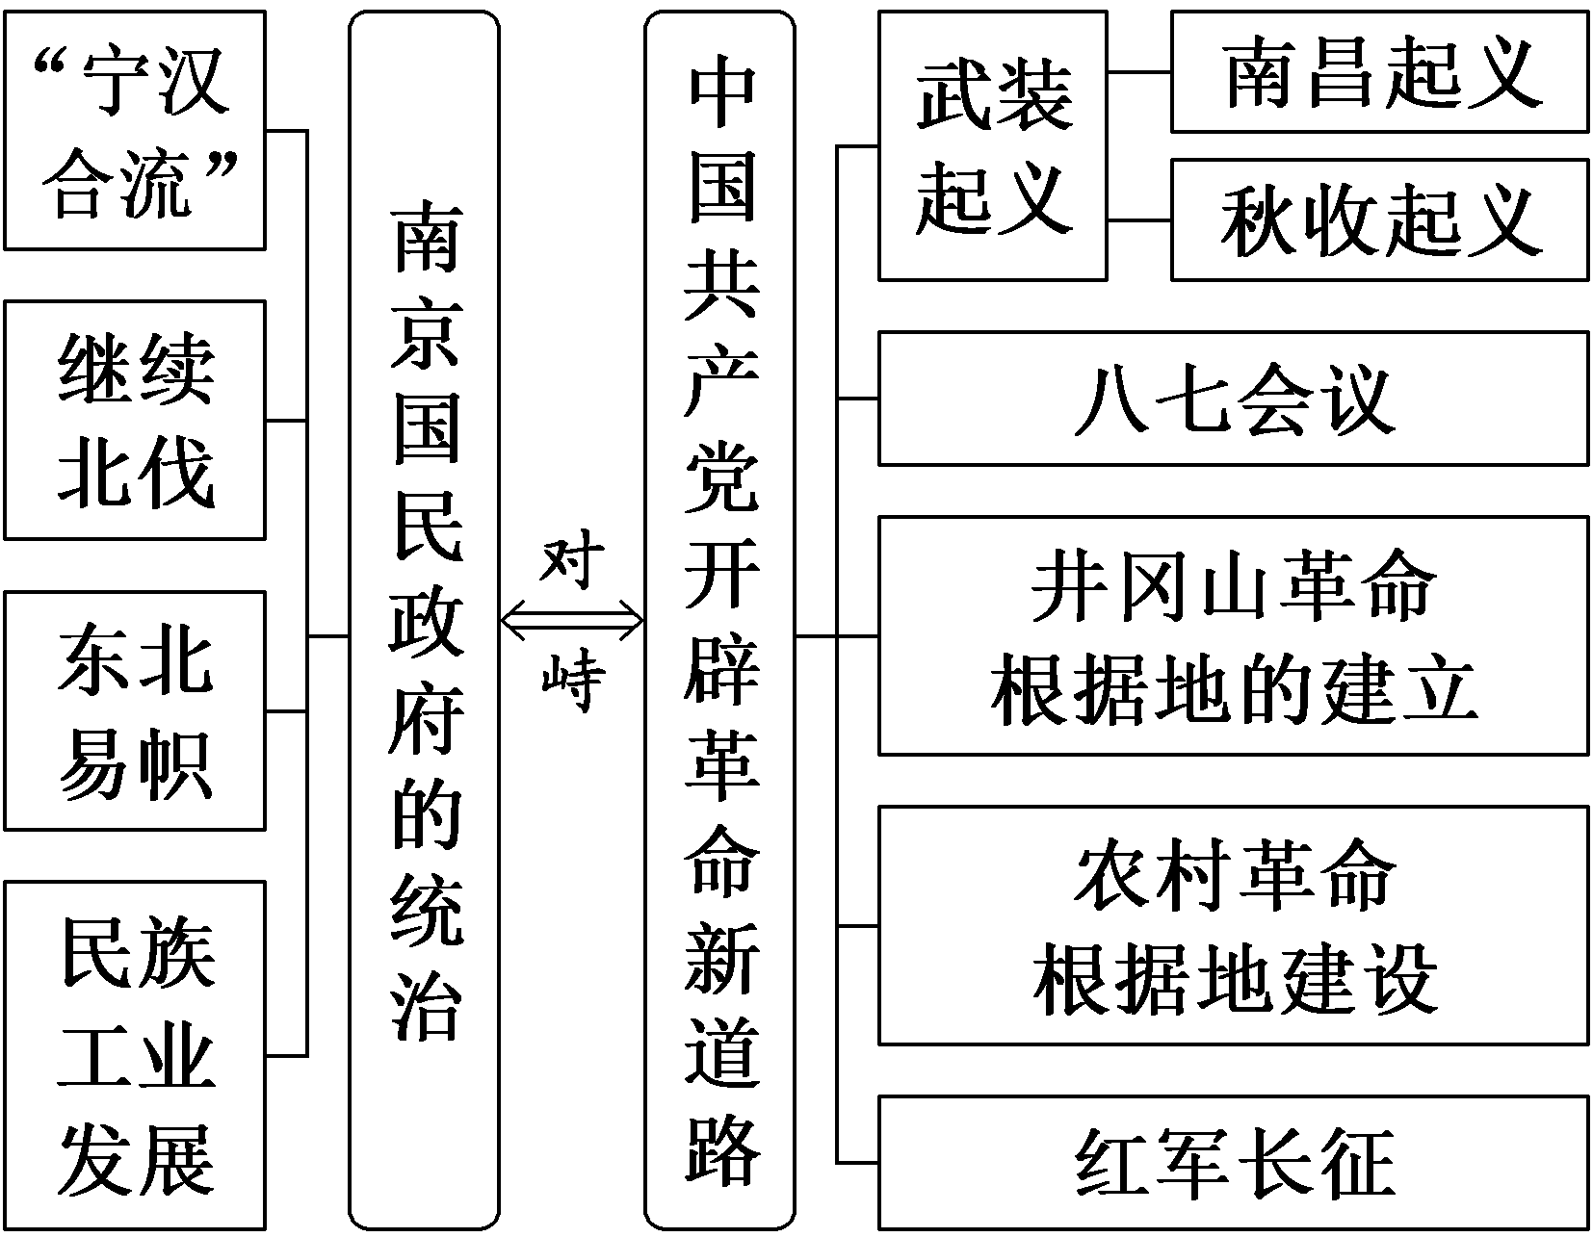
内容  逻辑 | 本课共分三个子目：南京国民政府的统治、工农武装割据开辟革命新道路、红军长征。第一子目与第二、三子目之间是并列关系。第一子目主要讲述南京国民政府在形式上统一中国，第二、三子目讲述中国共产党在国民革命失败的严峻考验下，开辟革命新道路的艰辛历程。宏观上，第一子目与第二、三子目的内容构成“对峙”关系。

一、南京国民政府的统治
1．南京国民政府建立与统一
宁汉合流 | 1927年秋，武汉国民政府与南京国民政府合并，史称“宁汉合流”，它标志着中国国民党专制统治的确立
改旗易帜 | 1928年底，张学良通电宣告东北三省服从国民政府，改旗易帜。至此，国民政府在形式上基本统一了全国
2.民族工业发展喜忧参半

发展有利因素 | ①国民政府建立以后，为民族资产阶级兴办实业提供了政治保障。  ②中国人民的反帝爱国运动蓬勃开展，抵制洋货、提倡国货的行动，为民族工业的发展创造了机遇
发展主要表现 | 除了原有的纺织、面粉等行业外，民族工业中的新兴部门如化学、橡胶、搪瓷等，都有了一定程度的发展
官僚资本膨胀 | 官僚资本凭借国家权力，迅速聚敛起巨额财富，四大银行成为他们巧取豪夺的重要工具。民族工业受官僚资本的摧残、压迫越来越严重

[历史认知] 南京国民政府成立后，在政治、经济、外交等方面采取了诸多措施，一定程度上促进了中国经济社会的发展以及国际地位的提高，也为抗日战争做了一些准备。但本质上它代表着大地主大资产阶级的利益，仍是国民党专制统治。

二、工农武装割据开辟革命新道路
1．黑暗中寻求光明

南昌起义 | 爆发 | 1927年8月1日，周恩来、贺龙、叶挺、朱德、刘伯承等领导了南昌起义
南昌起义 | 意义 | 打响了武装反抗国民党反动派的第一枪
八七会议 | 召开 | 1927年8月7日，中共中央在汉口召开紧急会议
八七会议 | 概况 | ①总结了国民革命失败的教训。  ②纠正了陈独秀的右倾机会主义错误。  ③确定实行土地革命和武装反抗国民党反动派的总方针。  ④毛泽东提出了“政权是由枪杆子中取得的”重要思想
八七会议 | 影响 | 为正处于思想紊乱和组织涣散的中国共产党指明了方向

2.探索出正确道路
根据地建立 | 创建 | ①八七会议后，毛泽东组织领导湘赣边界秋收起义，受挫后决定改向敌人统治力量薄弱的山区进军。  ②毛泽东率领秋收起义的部队到达井冈山，建立红色政权，开始创建第一个农村革命根据地
根据地建立 | 会师 | 1928年，朱德、陈毅率领的革命队伍到达井冈山，和毛泽东领导的工农革命军会师
根据地建立 | 意义 | 点燃了“工农武装割据”的星星之火。从此，中国革命走上了建立农村革命根据地，以农村包围城市，武装夺取政权的道路
政权建设 | ①成立：1931年，宣布成立中华苏维埃共和国临时中央政府，毛泽东当选为中央执行委员会主席和中央执行委员会人民委员会主席。  ②意义：这是中国共产党人创建人民革命政权的宝贵探索与尝试
土地革命 | 各农村革命根据地逐步开展土地革命，“打土豪，分田地”，受到广大农民的欢迎。他们拥护中国共产党，积极发展生产，支持革命

[历史认知] 中国共产党把马克思主义基本原理(普遍真理)同中国革命具体实际相结合，对中国革命的发展具有重大的指导意义，走出了一条开辟农村革命根据地，坚持武装斗争，以农村包围城市，最后夺取全国胜利的有中国特色的道路。

三、红军长征
1．背景
客观 | 蒋介石利用优势对革命根据地进行多次“围剿”
主观 | 共产国际的错误指导和中共中央的“左”倾指挥
直接 | 第五次反“围剿”失利
2.进程
开始 | 1934年10月，中央红军被迫实行战略转移，开始长征
遵义会议 | ①1935年1月，贵州遵义。  ②会议改组中央领导机构，增选毛泽东为政治局常委。会后又成立由周恩来、毛泽东、王稼祥组成的三人小组负责全军的军事行动。  ③开始确立以毛泽东为主要代表的马克思主义正确路线在党中央的领导地位；在极其危急的情况下，挽救了党，挽救了红军，挽救了中国革命
胜利 | 遵义会议后，红一方面军四渡赤水→巧渡金沙江→强渡大渡河→飞夺泸定桥→爬雪山→过草地，于1935年10月到达陕北吴起镇，与陕北红军会师。1936年10月，红军三大主力在甘肃会宁地区会师，红军长征胜利结束

3.影响
革命中心 | 红军长征，实现了红军的战略大转移
发动群众 | 宣传了中国共产党的政治主张，播下了革命种子，鼓舞了广大人民群众
思想解放 | 铸就了长征精神，打开了中国革命的新局面

[历史认知] 红军长征是人类革命史上的重大“奇迹”。红军长征历经艰辛，最终取得了伟大胜利。红军长征锻炼了党，磨炼了红军，留下的“不怕困难、百折不挠、顽强拼搏、革命英雄主义和革命乐观主义”长征精神，更是新时代推进我国社会主义现代化建设的强大动力。

主题(一) 踏上征程——“工农武装割据”道路的开辟
[史料探究学习]
1．|史|料|研|史|——“工农武装割据”道路的必要性
[材料一] 从民国元年以来，相互间进行着持续不断的战争，这是半殖民地中国的特征之一。
——摘自毛泽东《中国的红色政权为什么能够存在？》
[材料二] (四一二事变后)党员由国民革命时期的6万多人减至1万多人……全国有组织的工人由300万下降到3万，各地农民协会910万会员大部分散落。
——摘编自《中国共产党的战略策略》
[解读] 近代中国的社会性质是半殖民地半封建社会。在当时的基本国情下，各地政治经济发展不平衡，农村落后、薄弱；资本主义发展缓慢，工人阶级力量弱小；国民党专制统治和镇压，革命实力需要积聚。这些因素决定了中国革命必须走“工农武装割据”道路。
中国共产党成立后，一度效仿苏俄革命道路，坚持“城市中心论”，结果导致革命力量遭到重大破坏。革命实践证明：城市中心论道路不适合中国国情，必须探索符合中国国情的革命道路。“工农武装割据”理论的提出，就是马克思主义中国化的产物，是把马克思主义与中国实际相结合的光辉典范。
2．|问|题|探|史|——“工农武装割据”思想的科学内涵
[材料一] 宁冈县第三区第八乡苏维埃政府在1928年5月颁布“红军帮我工农，瓜分地主良田。属乡均已分好，务遂耕耘在前”的布告；组织红军参加农业生产；发动妇女参加农业生产；进行农田基本建设等。……1928年12月颁布《井冈山土地法》，没收地主土地，分配给农民耕种。
[材料二] 1928年，遂川人民传出这样的歌谣：“过新年，过新年，今年不比往常年，共产党军来到了，又分谷子又分田。过新年，过新年，你拿斧子我拿镰，高举红旗开大会，工农翻身掌政权。”
[探究] 根据材料一、二并结合所学知识，指出“工农武装割据”思想的内涵。分析“又分谷子又分田”和“工农翻身掌政权”有什么联系。
[提示] 内涵：把武装斗争、土地革命和根据地建设有机结合，相辅相成，形成一个完整的思想理论体系。
关系：二者的联系是经济基础决定上层建筑。中国共产党开展土地革命，把土地分给农民，农民为巩固土地革命的成果，积极组织起来，参与共产党领导的政权。
[形成历史解释]
“工农武装割据”道路
(1)含义：“工农武装割据”是指在中国共产党的领导下，把土地革命、武装斗争和根据地建设三者结合起来。
(2)原因：这是由中国特殊的国情决定的，具体表现在：
①近代中国是一个半殖民地半封建社会，资本主义经济发展不充分，无产阶级力量不够强大。
②近代中国政治经济的发展极不平衡，城市中敌人的力量相对强大，而农村中敌人统治力量薄弱，易于突破。
③国民革命在广大人民群众中有深刻的影响，全国农村人口占大多数，易于组织发动。
(3)意义
①它是马克思主义基本原理同中国革命具体实际相结合的产物，对中国革命的发展具有重大的指导意义。
②从理论指导上阐明了符合中国国情的中国民主革命的正确道路，即走农村包围城市，武装夺取政权的道路，为中国民主革命指明了正确的方向。
③“工农武装割据”思想孕育了人民民主专政的思想。工农民主专政，实际上是在土地革命战争时期人民民主专政的具体尝试，为在中国建立一个真正统一的人民共和国积累了经验。

[迁移强化训练]
1．1930年1月5日，毛泽东明确指出：“红军、游击队和红色区域的建立和发展，是半殖民地中国在无产阶级领导之下的农民斗争的最高形式……是促进全国革命高潮的最重要因素。”毛泽东意在( )
A．呼吁应积极推动国共合作
B．强调工农武装割据的重要性
C．揭露国民党右派叛变革命
D．推动马克思主义在中国传播
解析：选B 1927年秋收起义之后，毛泽东找到一条农村包围城市，武装夺取政权的“工农武装割据”道路，材料中“红色区域”指的是农村革命根据地，B项正确。
2．美国一位历史学家说：“中国共产党的大多数领导人被蒋介石杀害，但也有一些人逃进了华南山区。他们的领导人之一是毛泽东，毛泽东无视莫斯科的第三国际，制定出新的革命策略。”材料中“新的革命策略”是指( )
A．开展武装起义的策略
B．采用农村包围城市的策略
C．实行党领导军队的策略
D．开展城市武装暴动的策略
解析：选B 根据材料并结合所学知识可知，秋收起义进攻长沙受挫后，毛泽东率领部队到达井冈山，创立了井冈山革命根据地，并根据中国实际提出农村包围城市的革命策略，B项正确。
3．(2022·辽宁高考)毛泽东在1931年3月指出：“农村里头，小市镇里头，小城市里头，都是没有报纸看的。斗争的群众，革命以前和革命以后，在消息不灵通、见闻狭隘这一点上讲，是差不得很远的。”该论述强调了( )
A．农村工作的重要性 B．群众斗争热情的重要性
C．宣传工作的重要性 D．群众文化水平的重要性
解析：选C 材料一方面指出农村和小城镇都没有报纸看，另一方面指出在革命前后民众消息闭塞、见闻狭隘的情况没什么差别，由此就突显宣传工作的重要性，故选C项；A项农村工作范围过宽，B项斗争热情不是材料强调的重点，而D项群众文化水平低恰好与宣传教育弱相关，均排除。

主题(二) 谱写史诗——红军长征
[史料探究学习]
1．|以|图|明|史|——长征精神
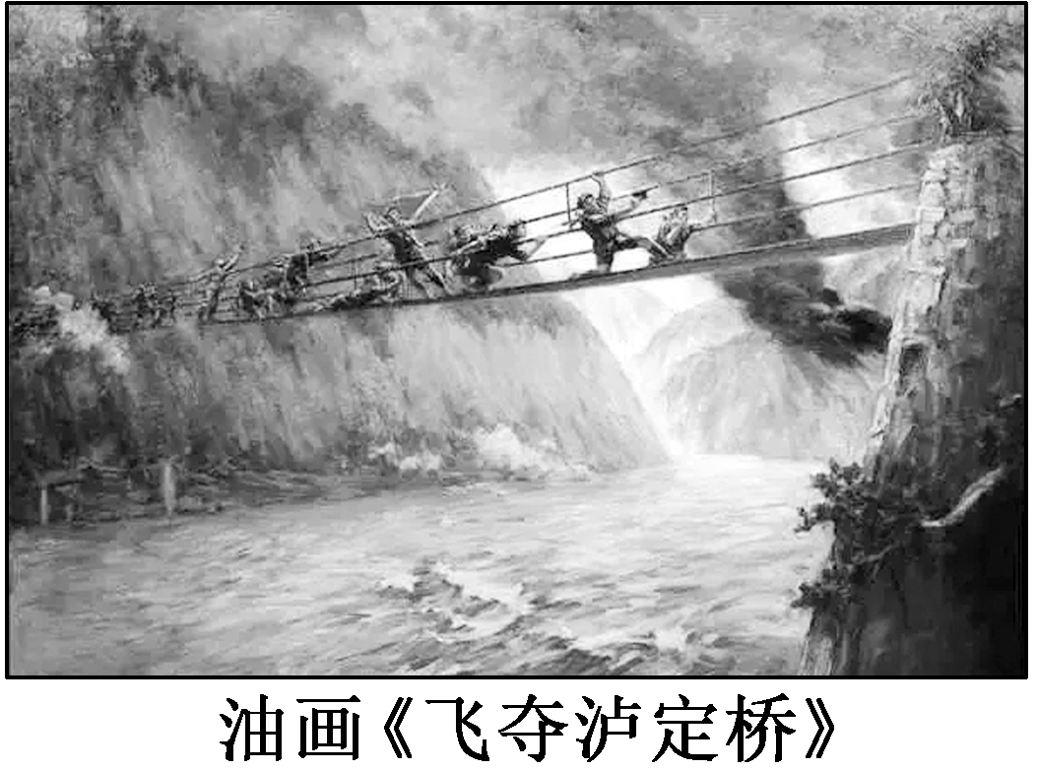
[解读] 红四团在天下大雨的情况下，在崎岖陡峭的山路上跑步前进，一昼夜奔袭达120公里，终于在1935年5月29日凌晨6时许按时到达泸定桥西岸，创造了人类行军史上的奇迹。红四团中22名共产党员和积极分子组成突击队，冒着敌人密集的火力，攀踏着悬空的铁索桥，奋勇向泸定桥对岸冲去。这是红军长征艰难的缩影之一。
1934年至1936年中国工农红军经历的二万五千里长征是人类战争史上的奇迹。长征之难是自然环境的恶劣、敌人的围追堵截和党内的错误路线、错误思想综合造成的。红军指战员在长征途中表现出对革命理想和事业无比的忠诚、坚定的信念，表现出不怕牺牲、敢于胜利的无产阶级革命乐观主义精神，表现出顾全大局、严守纪律、亲密团结的高尚品德，铸就了伟大的长征精神。

2．|史|料|研|史|——遵义会议
[材料] 一切都变了，这是分水岭——毛泽东牢牢地掌握了领导权，并且中国共产主义运动宣布独立于莫斯科的指挥棒。从某种意义上说，这二十几个人在这里开会，是为了正式确定长征的领导和方向的彻底改变。从更深远的意义上说，这是中国共产主义革命运动的领导和方向的彻底改变。后来很多人都说，这是整个中国革命史上最重大的一个事件。
——摘编自哈里森·索尔兹伯里《长征：前所未闻的故事》
[解读] 红军长征途中，召开了遵义会议，成为长征和中国革命的“分水岭”事件。遵义会议结束了“左”倾错误在中央的领导，在事实上确立以毛泽东为核心的党中央的正确领导，在极其危急的情况下，挽救了党，挽救了红军，挽救了中国革命。因而遵义会议成为中国革命史上的重大事件。

3．|问|题|探|史|——长征的意义
[材料一] 长征不是一般意义上的行军……是一场险象环生、危在旦夕的战斗……长征却使毛泽东及其他共产党人赢得了中国。
——哈里森·索尔兹伯里
[材料二] 长征是历史纪录上的第一次，长征是宣言书，长征是宣传队，长征是播种机。……长征一完结，新局面就开始。
——摘自毛泽东《论反对日本帝国主义的策略》
[探究] 根据材料一、二，概括红军长征的伟大意义。
[提示] 实现了红军的战略大转移；宣传了中国共产党的政治主张，在沿途播下了革命种子，铸就了伟大的长征精神；打开了中国革命的新局面。

[形成历史解释]
长征胜利的历史启迪
红军长征是人类历史上的一个奇迹，更是一次理想信念的伟大远征。
(1)长征的胜利，是中国共产党人理想的胜利，是中国共产党人信念的胜利。
(2)长征的胜利，靠的是红军将士压倒一切敌人而不被任何敌人压倒，征服一切困难而不被任何困难所征服的英雄气概和革命精神。
(3)长征是一次检验真理的伟大远征。真理只有在实践中才能得到检验，真理只有在实践中才能得到确立。
(4)长征的胜利，使我们党进一步认识到，只有把马克思列宁主义基本原理同中国革命具体实际结合起来，独立自主解决中国革命的重大问题，才能把革命事业引向胜利。这是在血的教训和斗争考验中得出的真理。
(5)长征的胜利，实现了在追求真理、坚持真理的基础上全党的空前团结、红军的空前团结。
(6)长征的胜利，孕育了伟大的长征精神。
长征精神就是对革命理想和革命事业无比忠诚、坚定不移的信念；就是不怕牺牲，敢于胜利，充满乐观，一往无前的英雄气概；就是顾全大局，严守纪律，紧密团结的高尚品德；就是联系群众，艰苦奋斗，全心全意为人民服务的崇高思想。这种精神，成为中国革命文化的宝贵精神财富，为中华民族的伟大复兴奠定了坚实的基础。

[迁移强化训练]
1．中共中央于1935年1月在贵州遵义召开会议，决定增选毛泽东为政治局常委。会后，常委分工，中央由张闻天负总责，由毛泽东、周恩来、王稼祥组成三人军事指挥小组，统一指挥中央红军的行动。从中国历史发展的进程来看，遵义会议( )
A．使红军从城市转向了农村
B．形成了中国革命的正确领导力量
C．使中国革命结束“左”倾错误
D．确立毛泽东思想为党的指导思想
解析：选B 1935年1月，党中央在遵义召开政治局扩大会议，总结了第五次反“围剿”以来的经验教训，毛泽东被选为政治局常委，取消了博古和李德的最
高军事指挥权，结束了王明“左”倾冒险主义在党中央的统治，确立了毛泽东在红军和党中央的领导地位，形成了中国革命的正确领导力量，B项正确。
2．张继渊在《板壁上的指南：黔东南苗族侗族自治州红军标语研究》一文中提出：标语是中国工农红军开展革命斗争的主要宣传工具之一。红军长征经过黔东南时，留下了大量标语，据不完全统计，黔东南共有红军标语257条。这说明了红军长征( )
A．实现了战略大转移 B．扭转了国共力量对比
C．播下了革命的种子 D．挽救了党和中国革命
解析：选C 材料体现的是红军在长征过程中宣传了自身的政治主张，播下了革命的种子，C项正确。
3．斯诺在《西行漫记》中描述道，长征使中国共产党“把原来可能是军心涣散的溃退变成一场精神抖擞的胜利进军”。斯诺意在强调，长征( )
A．保存了革命的有生力量 B．提升了党员政治觉悟
C．粉碎了国民党的“围剿” D．使中国革命转危为安
解析：选D 材料“长征使中国共产党‘把原来可能是军心涣散的溃退变成一场精神抖擞的胜利进军’”，反映的是中国共产党通过长征在思想上把红军从受到王明“左”倾错误指导下的溃败转变为在以毛泽东为首的党中央的正确领导下革命前途一片光明，朝着胜利进军，说明红军长征使中国革命转危为安，故选D项。
教材“学习聚焦”内容的深度发掘
(高度凝炼的语句蕴含着多视角的命题点)

P128“学习聚焦”
南京国民政府统治的建立，确立了国民党的专制统治。民族工业在夹缝中发展。
发掘命题
1．所谓“东北易帜”，就是指1928年以张学良为首的东北地方当局公开宣布服从以蒋介石为首的南京国民政府，并在东北各省降下原北洋政府时期的五色旗，代之以南京国民政府的青天白日旗的事件。“东北易帜”体现的突出特征是( )
A．政权合并 B．国家统一
C．民族交融 D．南北合流
解析：选B 根据材料“东北地方当局公开宣布服从以蒋介石为首的南京国民政府”可知，“东北易帜”体现的是地方政府对中央的臣服，至此，国民政府在形式上基本统一了全国，故选B项。
2．(2021·湖北高考)博览会是观察社会生活发展演变的窗口，又是汇聚物品和传播知识的平台。表中可以看出近代中国( )
武汉劝业奖进会和西湖博览会征集展品类别对比
 | 武汉劝业奖进会(1909年) | 西湖博览会(1929年)
征集展品类别 | 天然产品(饮食或制造之原料)、工艺品、美术品、教育品、古物品 | 染织工艺类、工艺品类、机电工业类、化学工业类、矿产品、医药用品类、教育用品类、文艺品类、农产类、饮食制类、动物类、革命纪念品类、外国参考品
A.物质文化生活变迁 B．工业体系已经形成
C．民族意识开始觉醒 D．现代科学知识普及
解析：选A 据表格内容并结合所学可知，1929年的西湖博览会展品类别比1909年更加丰富，这表明随着近代民族工业的发展、辛亥革命的影响等，近代中国物质文化生活变迁，故选A项；“形成”说法错误，近代中国重工业发展缓慢，轻工业也没有形成齐全的门类，排除B项；鸦片战争后民族意识就开始觉醒，且民族意识觉醒与材料主旨不符，排除C项；仅凭博览会的展品，不能得出现代科学知识“普及”的结论，排除D项。
P129、131“学习聚焦”
工农武装割据和革命根据地的建立，开辟了中国革命新道路。红军长征历尽艰辛最终取得胜利，打开了中国革命的新局面。
发掘命题
3．(2021·福建高考)20世纪二三十年代，福建各苏区涌现出大量的民间歌谣并广为流传，如“山歌越唱音越高，二胡来和紫竹箫；苏区山歌像团火，唱得处处红旗飘”。此类歌谣的涌现( )
A．丰富了民间歌谣的艺术形式
B．展现了民间艺术的地域特色
C．发挥了土地革命动员的作用
D．反映了苏区宣传的巨大成功
解析：选C 据材料“苏区山歌像团火，唱得处处红旗飘”可知此类民谣有助于激发民众革命热情，故选C项；此类歌谣丰富了民间歌谣的内容，而不是艺术形式，排除A项；材料仅提及福建苏区，无法反映地域特色，排除B项；材料中没有提及歌谣传唱的效果，排除D项。
4．童小鹏在《离开老家的一天》一文中写道：“这次离开根据地，当然是为了实现新的战略……反攻敌人，深入到敌人深远的后方去消灭敌人，来达到抗日的目的，保卫老根据地，发展新根据地。”这说明长征意在( )
A．实现红军战略转移 B．宣传党的政治主张
C．建立新革命根据地 D．摆脱“左”倾错误路线
解析：选A 据材料“这次离开根据地，当然是为了实现新的战略”可知长征的目的是实现红军战略转移，故选A项。

教材“史学史材”信息的延展发掘
(经典主流的课本素材是高考命题的参照)
教材P131插图
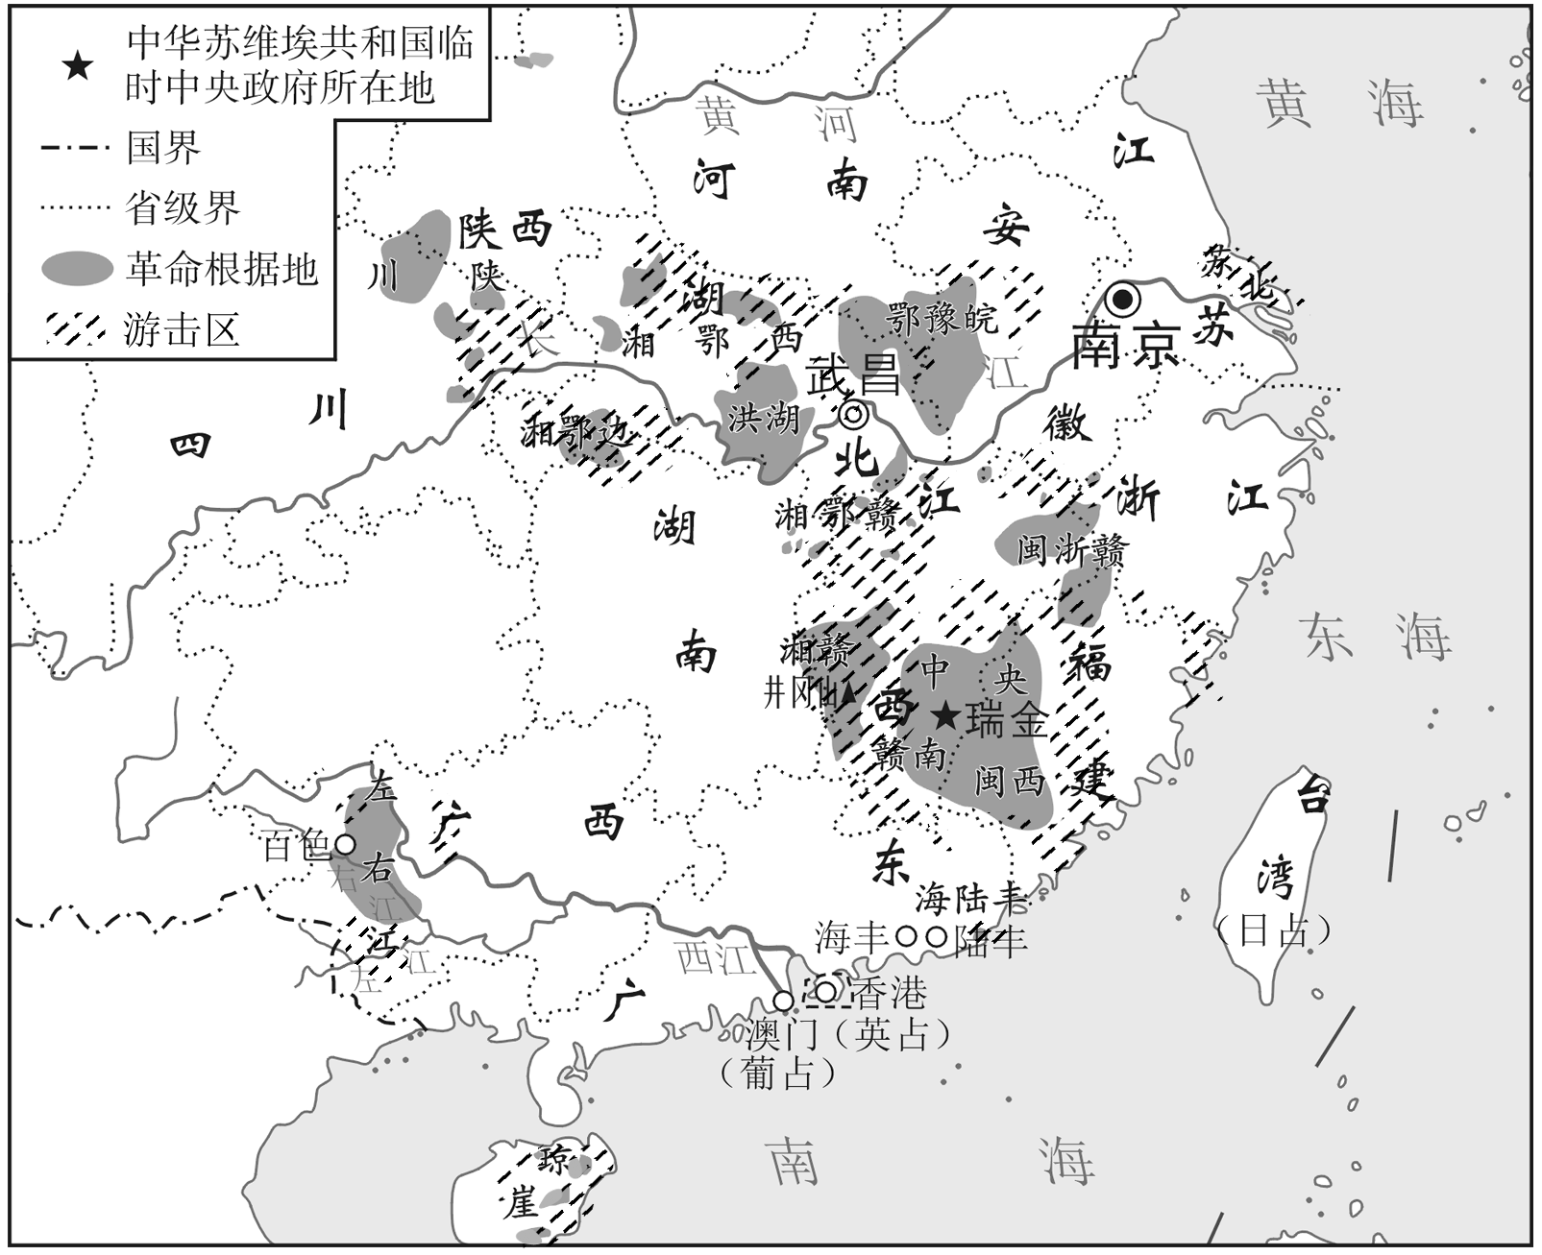
1929－1932年农村革命根据地分布示意图

一、据材多维思考
1．根据图示并结合所学知识，指出农村革命根据地的分布特点。
[提示] 大多位于长江流域和江南地区；远离大中城市；地处两省或数省交界处。
2．根据材料并结合所学知识，分析农村革命根据地分布特点的成因。
[提示] 南方经过国民革命洗礼，群众基础较好；远离大城市的山区，反动力量统治薄弱；周围农业较为发达，便于筹粮筹款等。
3．根据材料并结合所学知识，探究中国革命根据地建立的意义。
[提示] 从理论意义说，它是对马克思列宁主义关于革命道路理论的重大发展。从实践意义说，它反映了中国革命的特殊规律，指明了中国革命走向胜利的唯一正确道路。
二、类材拓展训练
1．习近平总书记曾用“五个创造性”总结毛泽东在党的历史上所作的贡献，强调毛泽东创造性地解决了中国革命的道路问题。这里的“中国革命道路”是指( )
A．武装夺取政权 B．城市中心道路
C．开展土地革命 D．工农武装割据
解析：选D 毛泽东在秋收起义后建立了井冈山革命根据地，开辟了农村包围城市，武装夺取政权的工农武装割据道路，故选D项。
2．1930年，毛泽东在《星星之火，可以燎原》一文中回答了“红旗到底打得多久”的疑问。他认为：“中国是全国都布满了干柴，很迅速的就要燃成烈火；‘星火燎原’的话，正是现实局面的适当形容词。”该论断主要基于( )
A．改变革命悲观情绪的需要
B．革命统一战线的发展
C．国内各种社会矛盾的加剧
D．国际形势的日益严峻
解析：选C 根据所学知识可知，1930年正处于国共十年对峙时期，当时中国国内存在诸多矛盾，如帝国主义与中华民族的矛盾、帝国主义之间的矛盾等，所以说“中国是全国都布满了干柴”，一旦一个矛盾被激化，这点“星星之火”很快就会成为“燎原”之势。据此可知，该论断主要基于当时国内各种社会矛盾的加剧，故选C项。
3．“军阀不是统一的力量，他们由于互相竞争，不可能同时对中国地方性农业经济的边远地区加以控制……中国人若以食为天的话，那么共产党人就应该扎根于水稻田之中。”该材料意在说明( )
A．工农武装割据的合理性
B．革命统一战线建立的必要性
C．苏俄革命道路的合理性
D．南方农业发展程度相对发达
解析：选A 走工农武装割据道路是由中国特殊国情决定的，中国是半殖民地半封建的国家，政治、经济发展极不平衡，井冈山地处边远的山区，是敌人统治力量极为薄弱的地方，有利于革命力量在敌人统治的缝隙中得到保存、发展和壮大，A项正确。
$\begin{matrix}[课时跟踪检测]\end{matrix}$
一、选择题
1．1927年9月，南京国民政府同武汉国民政府合并，因南京简称“宁”，武汉简称“汉”，史称“宁汉合流”。下列关于“宁汉合流”的说法正确的是( )
A．国共合作的实现
B．推翻满洲贵族的统治
C．标志着国民党一党专制统治的确立
D．阎锡山、冯玉祥和桂系军阀联合
解析：选C 南京国民政府是以蒋介石为首的国民党反动政权，武汉国民政府是以汪精卫为首的国民党反动政权，因而“宁汉合流”标志着国民党一党专制统治的确立，C项正确。
2．南京国民政府时期，中国民族工业在夹缝中艰难发展。下列属于促进发展的条件是( )
A．列强忙于第一次世界大战
B．军阀混战造成广大民众流离失所
C．自然经济仍占据主导地位
D．中国人民广泛开展反帝爱国运动
解析：选D 根据所学知识可知，1927年南京国民政府建立以后，民族工业发展的有利条件是中国人民广泛开展反帝爱国运动，D项正确；一战时期中国处于北洋军阀政府统治之下，A项错误；军阀混战和自然经济占主导地位都不利于民族工业发展，B、C两项错误。
3．1930年，南京国民政府颁布了《国家进口关税税则》，将进口税的最高税率比1929年提高了近一倍；1933年，国民政府再次提高进口税率，比1930年的最高税率提高50%以上。这说明国民政府( )
A．为实现关税自主做准备
B．注重保护国内民族工业
C．旨在避免经济危机冲击
D．积极抵制日本侵华战争
解析：选B 1929—1933年经济危机迫使各国纷纷提高关税以保护国内市场，因此南京国民政府的做法有利于保护民族工业，故B项正确。
4．2022年是中国人民解放军建军95周年。建军的标志性事件是( )
A．北伐战争 B．南昌起义
C．遵义会议 D．渡江战役
解析：选B 南昌起义发生于1927年8月1日，它打响了武装反抗国民党反动派的第一枪，是中国共产党创建人民军队的开始，故B项正确。
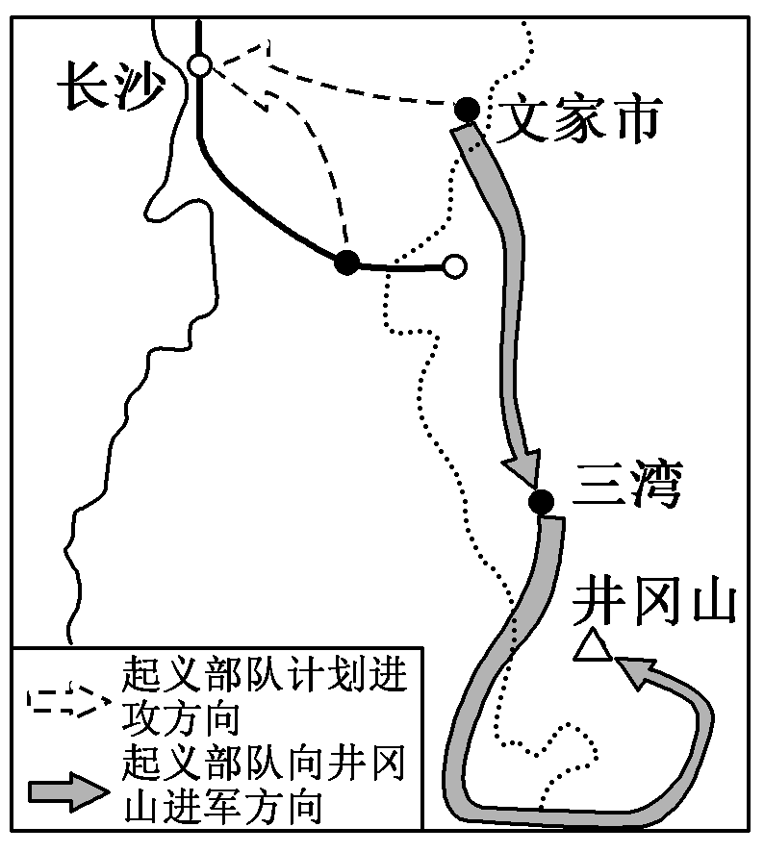
5.历史地图是历史研习的重要依据。如图反映的历史事件是( )
A．国民革命 B．秋收起义
C．遵义会议 D．红军长征
解析：选B 根据图片提供的信息可知，这是毛泽东在湖南领导的秋收起义，故B项正确。
6．1928年，毛泽东发表了《井冈山的斗争》等一系列文章，总结了井冈山斗争和各地建立红色政权的经验，论证了中国红色政权存在和发展的规律，形成了“工农武装割据”理论。这些文章( )
A．标志着毛泽东思想的成熟
B．系统地阐释了新民主主义革命的理论
C．推动了国共合作初步实现
D．反映了毛泽东对中国革命道路的探索
解析：选D 根据所学知识可知，工农武装割据理论是毛泽东对中国革命道路的探索，D项正确。
7．《红军长征记》又名《二万五千里》，是毛泽东“因进行国际宣传及在国内国外进行大规模募捐”的需要而在1936—1937年组织编写的一部长征回忆录汇编，这是由长征亲历者写成的原始记录。该书( )
A．是一部个人创作的作品 B．标志着毛泽东思想形成
C．有利于长征故事的流传 D．推动了国共合作的实现
解析：选C 据材料“因进行国际宣传及在国内国外进行大规模募捐”可知，《红军长征记》的编写目的是进行国际宣传，这部长征回忆录汇编有利于长征故事的流传，C项正确。
8．下表是中国共产党在土地革命时期的部分土地政策。其( )
时间 | 文件或会议 | 土地政策
1927年11月 | 《关于土地问题党纲草案的决议》 | 一切私有土地归劳动平民所公有
1928年底 | 《井冈山土地法》 | 没收一切土地归苏维埃政府所有
1929年 | 《兴国县土地法》 | 没收公共土地及地主阶级的土地
1930年 | 中国共产党六届三中全会 | 不禁止农民买卖土地
A．源于民族矛盾的激化
B．旨在调动农民革命积极性
C．打击农民的生产热情
D．纠正土地政策的右倾错误
解析：选B 根据表格信息可以看出，中国共产党在土地革命时期的部分土地政策是收缴土地，废除土地私有制，这就调动了农民保卫革命果实的积极性，B项正确。
9．下表是部分时期中国共产党党员人数的变化。据表可推知( )
时间 | 1921年7月 | 1927年4月 | 1927年8月 | 1934年 | 1937年初
人数 | 57 | 5.7万 | 1万多 | 30多万 | 4万多
A．第一次增长的主要原因是农村道路的开辟
B．第二次增长是由于农村包围城市道路的开辟
C．第一次下降主要说明了“左”倾错误的危害
D．第二次下降是国民党发动全面内战造成的
解析：选B 结合所学知识可知，1927年8月到1934年党员人数上升的主要原因在于农村包围城市道路的开辟，故B项正确；由表格信息可知，第一次增长时期，井冈山革命根据地还没有建立，故A项错误；1927年4月—1927年8月下降的主要原因是国民党发动了反革命政变，故C项错误；1934—1937年初下降的主要原因是第五次反“围剿”失败，红军进行长征，故D项错误。
10．毛泽东指出：中国人真正懂得独立自主是从遵义会议开始的。遵义会议以前的中国共产党的历史，在很大程度上是一部如何将共产国际实际上也就是苏联共产党的指示贯彻实施的历史。这说明遵义会议( )
A．彻底地纠正了右倾机会主义错误
B．使中国革命完全摆脱苏联的影响
C．促进了中国共产党政治上的成熟
D．确立毛泽东思想为党的指导思想
解析：选C 结合所学知识可知，遵义会议上中国共产党第一次独立自主地运用马克思主义基本原理解决革命道路中出现的问题，促进了中国共产党政治上的成熟，C项正确。
11．在解放军档案馆珍藏的大量电文中，仅1934年10月1日至10月10日前后，党中央、中央军委发出的各类命令和指示就有100多个，大多标注“十万火急”“万万火急”字样。这反映出当时( )
A．第五次反“围剿”前山雨欲来之紧迫
B．华北事变之际国家局势之危难
C．红军实行战略大转移的紧迫与仓促
D．“停止内战、一致对外”之必要
解析：选C 由于第五次反“围剿”失利，1934年10月，中央红军被迫实行战略转移，题干反映了长征前的紧迫与仓促，C项正确。
12．1934年，在第五次反“围剿”中，中共中央发行借谷票向群众借粮，原则是：产谷多的地方多借；群众对革命认识深刻的地方多借；在边区受国民党压迫程度严重的地方不借。借谷票可用于抵纳当年土地税，相抵后仍有余者，可向政府领还现款。这一做法客观上( )
A．保证了反“围剿”的胜利
B．巩固了土地革命的成果
C．有利于为战略转移准备给养
D．有助于大生产运动的开展
解析：选C 材料中的做法为红军第五次反“围剿”筹足了军粮，保证了红军部队的粮食供应，有利于为战略转移准备给养，C项正确。
13．近代史上，中国共产党不仅领导中国人民取得了新民主主义革命的伟大胜利，而且留下了许多宝贵的精神财富。按照“精神”孕育的先后顺序，补全下列示意图( )
红船精神 | → | ① | → | ② | → | 延安精神 | → | 西柏坡精神
A．遵义精神 苏区精神
B．长征精神 苏区精神
C．井冈山精神 长征精神
D．遵义精神 井冈山精神
解析：选C 结合所学内容可知，“中国精神”孕育的先后顺序是：红船精神(1921年7月)、井冈山精神(1928年10月)、苏区精神(1931年11月)、长征精神(1934年10月)、遵义精神(1935年1月)、延安精神(1935年10月)、西柏坡精神(1949年春)。由此可知①是井冈山精神，②是长征精神，C项正确。
二、非选择题
14．中国的道路自信源于中国特色革命道路的成功实践。阅读材料，完成下列要求。
材料一 国民革命失败后，以毛泽东为代表的中国共产党人历经艰难探索出了革命新道路，但是在一段时间里并没有被党中央认可和重视，反而遭到中央的点名批评。1930年6月9日召开的政治局会议上，主张城市中心论的李立三就点名批评了毛泽东。他说：“在全国军事会议中发现了妨碍红军发展的两种障碍：一是苏维埃区域的保守观念，一是红军狭隘的游击战略。最明显的是四军毛泽东同志，他有整个的路线，他的路线完全与中央不同。”
——摘编自刘宝东《从城市到乡村——中国特色革命道路的开辟及意义》
材料二 毛泽东发现农民们可以动员起来，甚至能够夺取城市，但是不能够同国民军打仗。因此，毛泽东找到了信心，认为中国共产党是能够生存和发展下去的，只要在一个地区内有人力和粮食支持战斗，就能发展自己的武装力量。1931年以毛泽东为主席的“江西苏维埃共和国”就成了这一努力的榜样。
——摘编自费正清《伟大的中国革命》
(1)根据材料一，指出国民革命失败后，关于中国革命的道路，党内出现的不同观点。结合所学知识，简析支撑各自观点的主要依据。
(2)根据材料二并结合所学知识，概括毛泽东为实现“生存和发展”的实践举措。简评其对中国近代革命的深远影响。
(3)综合上述材料，简析中国革命道路成功的深层次原因。
答案：(1)观点：毛泽东，农村包围城市，武装夺取政权；李立三，城市中心论。
依据：毛泽东，吸取南昌起义等失败教训；结合中国国情(城市中敌人力量过于强大，农村里敌人力量相对薄弱)；井冈山等农村革命根据地的成功实践。李立三，苏联城市暴动的成功经验；共产国际的指示；马列主义的经典论述。
(2)举措：开展土地革命；武装斗争；根据地建设。
影响：取得了新民主主义革命的胜利，建立了独立自主的新中国。
(3)原因：是马克思主义基本原理与中国革命具体实际相结合的产物；是以毛泽东为首的中国共产党人一切从实际出发，从国情出发的产物。

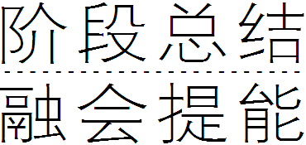 $\begin{matrix}第七单元整体教学设计与评价\end{matrix}$

|构建知识体系|
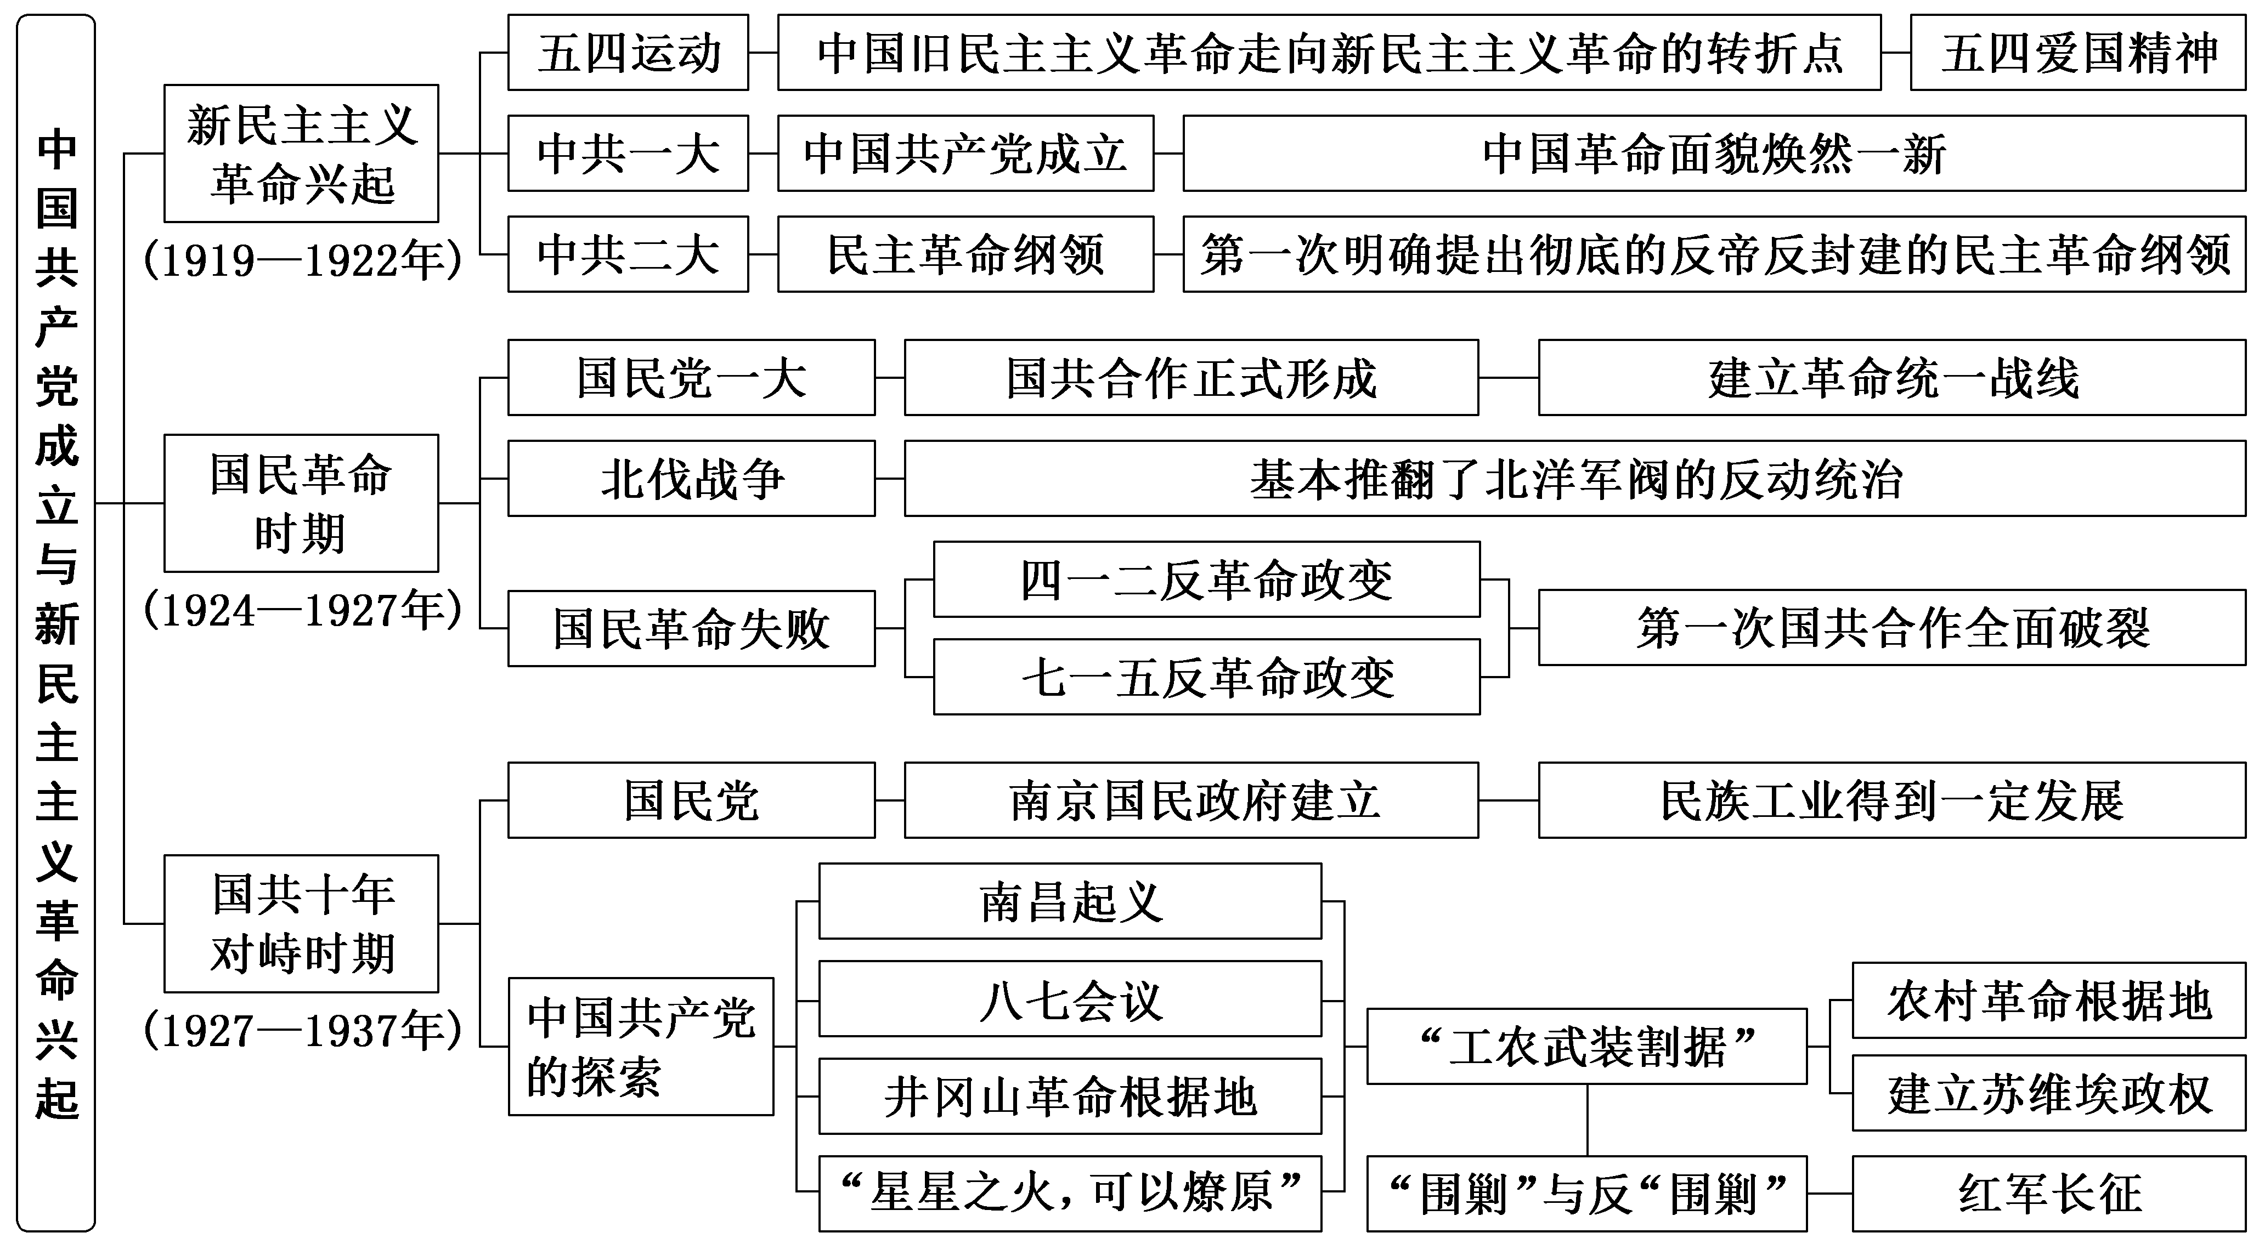

|把握阶段特征|
五四运动后，国共两党从合作逐渐走向对抗，但整个中国社会仍然向前发展，具体表现为：国民党逐渐从革命转向专制独裁，但南京国民政府的经济举措也在一定程度上促进了中国社会的进步。中国共产党从诞生到探索出“工农武装割据”的道路，在马克思主义中国化的过程中不断走向成熟。
政治 | 1919年的五四运动是中国旧民主主义革命走向新民主主义革命的转折点。中国共产党的诞生使中国革命的面貌焕然一新。国共合作掀起了国民革命，北伐战争基本上推翻了北洋军阀的反动统治。  南京国民政府一方面通过“宁汉合流”确立专制统治，另一方面通过继续北伐和“东北易帜”，形式上统一了全国。中国共产党则逐渐探索出了“工农武装割据”的道路；后由于第五次反“围剿”的失利，不得不进行长征
经济 | 南京国民政府建立后，民族资产阶级兴办实业的热情有所提高，再加上中国人民抵制洋货、提倡国货的反帝爱国运动的展开，民族工业得到了发展的机遇；官僚资本则凭借国家权力迅速膨胀，聚敛起巨额财富
文化 | 俄国十月革命后，马克思主义在中国得到广泛传播，并逐渐与工人运动相结合，为中国共产党的诞生奠定了思想基础。20世纪20年代末，“工农武装割据”理论的提出，是马克思主义基本原理与中国革命具体实际相结合的产物

重点聚焦(一) 从幼稚走向成熟——中国共产党革命道路的选择

嘉兴南湖启航之时，中国共产党尚处于初创幼年阶段。为了实现为中国人民谋幸福、为中华民族谋复兴的初心和使命，从1921年中国共产党成立到1935年遵义会议之前，我们党走过一段艰难曲折的道路，使处于幼稚时期的中国共产党付出了沉重的代价。但是，挫折和失败并没有泯灭共产党人为崇高理想和信念而奋斗的初心和使命，终于在长征途中的遵义会议上，确立了毛泽东在中央和红军中的领导地位。从此，中国革命转危为安，不仅取得了长征的伟大胜利，实现了战略转移，建立了以延安为中心的新的革命根据地，而且形成了以毛泽东为核心的党中央领导集体，标志着中国共产党从幼稚走向成熟。
史证·史评——感知历史“有宽度”
材料一 1926年12月在中国共产党汉口特别会议上陈独秀错误观点得到系统化发展，成为右倾机会主义，在党中央领导机关占统治地位，其主要表现是：放弃中国共产党对国民革命的领导权，主张一切联合，否认斗争，一切政策以国民党为转移，为了迁就资产阶级，宁愿放弃农民这一最重要的同盟军；在武装斗争问题上，不主张建立共产党自己的武装力量，在革命的紧要关头不发挥甚至压抑工农的武装力量。
——摘编自刘启春《历史的选择：中共早期领导人纪实》
材料二 (1927年)11月1日，中央临时政治局常委通过《中央通告第十五号——关于全国军阀混战局面和党的暴动政策》。通告认为，在全国混战的局面下，广东、湖北、湖南、江西、江苏、浙江、山东及北方的工人和农民群众“仍然急遽的革命化”，“客观上有一触即发，起来推翻一切豪绅军阀政权的趋势”。通告指出，党现时的政策就是发动工农武装暴动，推翻一切军阀统治，建立工农兵士贫民代表会议(苏维埃)的政权。
——摘编自吴桂韩《党史文化的精髓实事求是》
材料三 一九三五年一月，中央政治局在长征途中举行遵义会议，事实上确立了毛泽东同志在党中央和红军的领导地位，开始确立以毛泽东同志为主要代表的马克思主义正确路线在党中央的领导地位，开始形成以毛泽东同志为核心的党的第一代中央领导集体，开启了党独立自主解决中国革命实际问题新阶段。
——摘编自《中共中央关于党的百年奋斗重大成就和历史经验的决议》
[思考探究]
1．根据材料一并结合所学知识，简要说明当时右倾错误的表现。
[提示] 表现：放弃对革命的领导权尤其是对革命武装的领导权；压制工农运动。
2．根据材料二并结合所学知识，指出材料二中体现出来的思想倾向并分析其原因。
[提示] 思想倾向：出现“左”倾思想。
原因：中国共产党处于幼年时期，对国情认识不充分；没有把马克思主义与中国具体实际相结合。
3．根据材料三并结合所学知识，说明“遵义会议标志着中国共产党从幼稚走向成熟”的理由。
[提示] 确立了马克思主义的正确路线；开始形成以毛泽东为核心的第一代中央领导集体；没有共产国际的情况下，独立自主地解决了中国革命的实际问题。

史识·史观——看待历史“上高度”
中国共产党从幼稚走向成熟的历程
革命纲领 | 1921年中共一大纲领脱离了中国国情；1922年中共二大依据中国国情(社会性质、革命对象、革命敌人)，制定了最低纲领即反对帝国主义、反对封建主义、反对军阀
革命力量 | 从工人运动的失败，中国共产党认识到必须建立统一战线，团结广大农民、民族资产阶级和小资产阶级等，1924年与国民党合作建立革命统一战线，迎来国民革命的高潮
革命领导 | 1927年国民革命失败，中国共产党认识到必须掌握革命和武装的领导权，独立领导革命。三大起义标志着中国共产党独立领导军队和革命的开始
革命道路 | 1927年三大起义失败，中国共产党认识到照搬苏联革命“城市中心论”的局限，毛泽东把马列主义普遍原理与中国革命实际相结合，创立了“工农武装割据”革命道路
纠正错误 | 1935年遵义会议纠正了“左”倾错误，确立了以毛泽东为主要代表的马克思主义正确路线在党中央的领导地位。1936年胜利完成长征
主要矛盾 | 和平解决西安事变，协调国内阶级矛盾，抓住主要矛盾，一致对外，初步建立抗日民族统一战线，政治上不断走向成熟

重点聚焦(二) 从器物到道路——近代中国人救亡图存的探索
自鸦片战争到五四运动爆发前的旧民主主义革命时期，虽然地主阶级、农民阶级和资产阶级为挽救民族危亡，进行了一次又一次艰苦卓绝的斗争，但都以失败而告终，中国仍然是一个半殖民地半封建社会，中国社会的主要矛盾依旧是中国人民同外国帝国主义、本国封建主义和官僚资本主义的矛盾。十月革命一声炮响，给中国人民送来了马克思主义，中国共产党开始担负起领导中国新民主主义革命的任务，找到了一条适合中国国情的革命道路，指引中国革命走向胜利。
史证·史评——感知历史“有宽度”
材料一 若从历史来看，康有为能成就这一番大事业也属偶然。康的团体，即康党(注：维新派)，是一个很小的团体，支持者也不多，力量应当说是很小的。……戊戌变法的失败，当然是由于慈禧太后的政变，但我(注：茅海建)仍然能够感到，根据康有为派的政治力量，按照康有为的政改方案，若慈禧太后未在八月初六发动政变，他们似乎也不可能走得很远。
——摘编自茅海建《从甲午到戊戌：康有为〈我史〉鉴注》
材料二 在国民革命失败以后，以及南昌起义后的一系列挫折失败后，以毛泽东为代表的中国共产党人清楚地认识到，在农民占人民绝大多数的中国，要想摆脱国民党反动派的围剿，保存红军的有生力量，要想解决中国的革命问题，实现中国的独立和民主，必须要依靠农民，必须要深入广大农村地区，建立农村革命根据地，走“农村包围城市”的革命道路。
——摘编自褚晓明《“农村包围城市”革命道路的哲学思考》
材料三
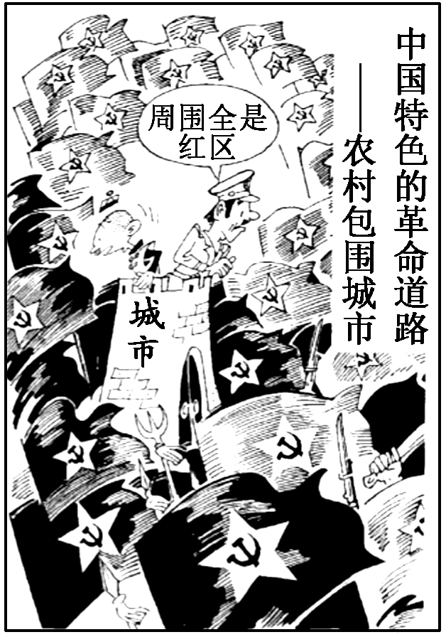
[思考探究]
1．根据材料一，正确评价戊戌维新运动。
[提示] 改良主义的道路行不通，中国近代化道路漫长坎坷。
2．根据材料二、三并结合所学知识，分析“中国特色的革命道路”的内涵及其原因。
[提示] 内涵：农村包围城市，最终解放全中国。
原因：当时中国是半殖民地半封建社会；民族资本主义发展缓慢，无产阶级在城市中力量弱小；农业
经济占主导，农村革命力量强大，反动势力相对薄弱。
3．综合材料二、三并结合所学知识，概括近代先进中国人对民主革命道路探索的历程和启示。
[提示] 历程：从走俄国的路到走自己的路。
启示：民主革命必须从本国国情出发，实事求是，才能够探索出一条正确的革命道路。

史识·史观——看待历史“上高度”
近代中国人探索民主革命的道路
1．走西方人的路
(1)以康有为为代表的资产阶级维新派主张向日本学习，通过改良建立资产阶级君主立宪政体，结果失败。实践证明，资产阶级改良道路在中国行不通。
(2)以孙中山为代表的资产阶级革命派主张向美国学习，通过暴力革命的方式，建立资产阶级共和国。结果，辛亥革命的胜利果实落入袁世凯手中。实践证明，在半殖民地半封建的中国，资产阶级共和国道路也行不通。
2．走俄国人的路
1918年，俄国社会主义革命理论传入中国。之后，中国共产党试图通过学习俄国的“城市中心论”来夺取政权。为此，中共一大规定党的中心任务是在城市组织领导工人运动。京汉铁路工人大罢工失败后，第一次工人运动转入低谷。1927年，中国共产党发动了多次起义，全部以攻打中心城市为目标，结果也失败了。实践证明，俄国的“城市中心论”不符合中国国情。
3．走自己的路
1927年文家市决策后，毛泽东率领工农革命军到达井冈山，建立了井冈山革命根据地，点燃了“工农武装割据”的星星之火。在实践基础上，毛泽东将马克思主义的普遍原理与中国革命的具体实际相结合，提出了“工农武装割据”的理论。至此，中国人终于找到了适合中国国情的民主革命道路。

$\begin{matrix}[阶段质量检测]\end{matrix}$
一、选择题(本大题共20小题，每小题3分，共60分)
1．巴黎和会关于山东问题的条约签字仪式上，没有中国代表，美国总统威尔逊明显感到失望，有人听到他喃喃道：“这糟糕至极！”导致这一局面出现的主要原因是( )
A．中国未派代表参加会议 B．北洋政府捍卫了主权
C．五四运动斗争的影响 D．美英法等国间的矛盾
解析：选C 结合所学知识可知，五四运动迫使北洋政府在巴黎和会上拒绝签署关于山东问题的条约，故C项正确，B项错误；中国代表参加了巴黎和会，但拒绝在对德和约上签字，故A项错误；导致材料现象出现的主要原因是五四运动的斗争，并非美、英、法等国间的矛盾，D项错误。
2．2017年，习近平总书记在瞻仰中共一大会址时代表党中央发出号召：“时刻不忘初心，担当党的崇高使命，矢志永远奋斗。”从历史看，“党的崇高使命”是( )
A．推翻资产阶级统治
B．打倒列强，除军阀
C．建立无产阶级专政
D．实现社会主义和共产主义
解析：选D 根据材料并结合所学知识可知，1921年中国共产党成立，明确党的奋斗目标是推翻资产阶级，建立无产阶级政权，废除私有制，消灭阶级差别，实现社会主义和共产主义，故D项正确。
3．《中国共产党的三十年》在评价1922—1923年中国铁路工人的英勇斗争时指出：“一方面，没有强有力的同盟军……就无法在毫无民主权利的条件下战胜全副武装的反动派。”这说明( )
A．工农群众革命积极性的迅速增长
B．建立革命统一战线的必要性
C．建立抗日民族统一战线的必要性
D．工人阶级正式登上政治舞台
解析：选B 材料对1922—1923年中国铁路工人的英勇斗争的评价中既肯定了工人阶级的组织性和革命性，同时也指出工人阶级如果没有强有力的同盟军，就不可能战胜反动派，这说明中国的工人阶级必须找到同盟军，这是其推翻反动派的必要条件，即建立革命统一战线的必要性，B项正确。
4．据统计，中共二大召开时有工人党员21名，占党员总数的10.7%，中共三大召开时工人党员占37.9%,1926年11月工人党员已达60%。这反映出当时( )
A．中国共产党成为国内的主要政党
B．国共合作的推动作用显著
C．中国共产党强调本党的阶级属性
D．中国共产党轻视发展农民的力量
解析：选C 材料中工人党员占党员总数的比重不断增加，结合所学知识可知，中国共产党是工人阶级的先锋队，这反映出中国共产党强调本党的阶级属性，故C项正确。
5．1926年，广东革命政府开始北伐。1928年，蒋介石南京国民政府继续北伐。这两次“北伐”( )
A．都是得到中国人民广泛支持的以“统一中国”为目标的正义斗争
B．1928年的北伐，是国民党新军阀与北洋旧军阀争夺统治权的斗争
C．都以三民主义理论为指导，是争取民族独立和人民解放正义斗争
D．都锻造了一支服务民众、维护国家和民族利益的现代化革命军队
解析：选B 据所学可知，1926年的北伐是为了消灭军阀，实现国家统一，1928年的北伐是以蒋介石为首的新军阀为了与北洋旧军阀争夺统治权，故选B项。
6．国民革命失败后，中国共产党在大城市发动起义，但接连失败。毛泽东在攻打长沙受挫后，改变了原定部署，到敌人控制薄弱的井冈山，开创了一条有别于“城市中心论”的革命道路。这条革命道路的开创关键在于( )
A．注重群众路线 B．巩固革命统一战线
C．坚持独立自主 D．理论与实际相结合
解析：选D 根据材料并结合所学可知，1927年9月，毛泽东领导秋收起义受挫后改向敌人力量薄弱的农村进军，建立了中国第一块农村革命根据地——井冈山革命根据地。井冈山革命根据地的创建是中国共产党探索“农村包围城市，武装夺取政权”这一正确革命道路的开始，它有别于“城市中心论”的革命道路，将马克思主义与中国国情相结合，D项正确。
7．中共中央在1927年的“八七”中央紧急会议上指出：“我们党公开承认并纠正错误，不含混不隐瞒，这并不是示弱，而正是证明中国共产主义运动的力量。”这里谈到的“错误”，主要是指中国共产党( )
A．放弃对革命武装的领导权
B．采取了“左”倾冒险主义方针
C．坚持以城市为中心的革命道路
D．确立毛泽东的正确领导
解析：选A 八七会议主要纠正了陈独秀的右倾错误，即放弃革命武装领导权，故A项正确；当时中国共产党没有采取“左”倾冒险主义方针，故B项错误；坚持以城市为中心的革命道路在八七会议上并未得到纠正，故C项错误；八七会议召开时毛泽东在党中央的领导地位尚未确立，故D项错误。
8．有民歌唱道：“拿起武器闹革命，工友农友真英雄，秋收起义成了功，一杆大旗满地红。”歌中“秋收起义成了功”主要是指( )
A．起义军占领了大城市长沙
B．放弃攻打大城市，向山区进军
C．大规模开展土地革命
D．建立了与国民党对峙的政权
解析：选B 秋收起义攻打大城市长沙没有成功，之后中国共产党走上了农村包围城市的道路，因此“秋收起义成了功”是指放弃攻打大城市，向山区进军，故A项错误，B项正确；C、D两项与材料信息不符，排除。
9．中国共产党在召开的某次会议上指出：我们党在军事指挥上是基本错误的，在保卫苏区与粉碎五次“围剿”的意义上来说……没有完成自己的任务。会议决定：“必须彻底纠正过去军事领导上所犯的错误，并改善军委的领导方式。”这次会议是( )
A．中共三大 B．八七会议
C．遵义会议 D．中共七大
解析：选C 根据材料“粉碎五次‘围剿’”“彻底纠正过去军事领导上所犯的错误，并改善军委的领导方式”可知，这次会议是遵义会议，遵义会议纠正了博古、李德等人的“左”倾错误，开始确立以毛泽东为主要代表的马克思主义正确路线在党中央的领导地位，C项正确。
10．1920年，陈独秀在《〈共产党〉月刊短言》中指出：“经济的改造自然占人类改造之主要地位。资本主义在欧美已经由发达而倾于崩坏了，在中国才开始发达，而他的性质上必然的罪恶也照例扮演出来了。代他而起的自然是社会主义的生产方法，俄罗斯正是这种方法最大的最新的试验场。”材料意在( )
A．宣传十月革命的成果
B．说明中国资本主义发展的必然性
C．探索中国革命的方向
D．强调中国革命与俄国革命相结合
解析：选C 材料“代他而起的自然是社会主义的生产方法，俄罗斯正是这种方法最大的最新的试验场”是对俄国十月革命的肯定，主要是为了探索中国革命的方向，C项正确。
11．如图为中国近代某一历史时期农民运动发展形势示意图。图中形势形成的原因是( )
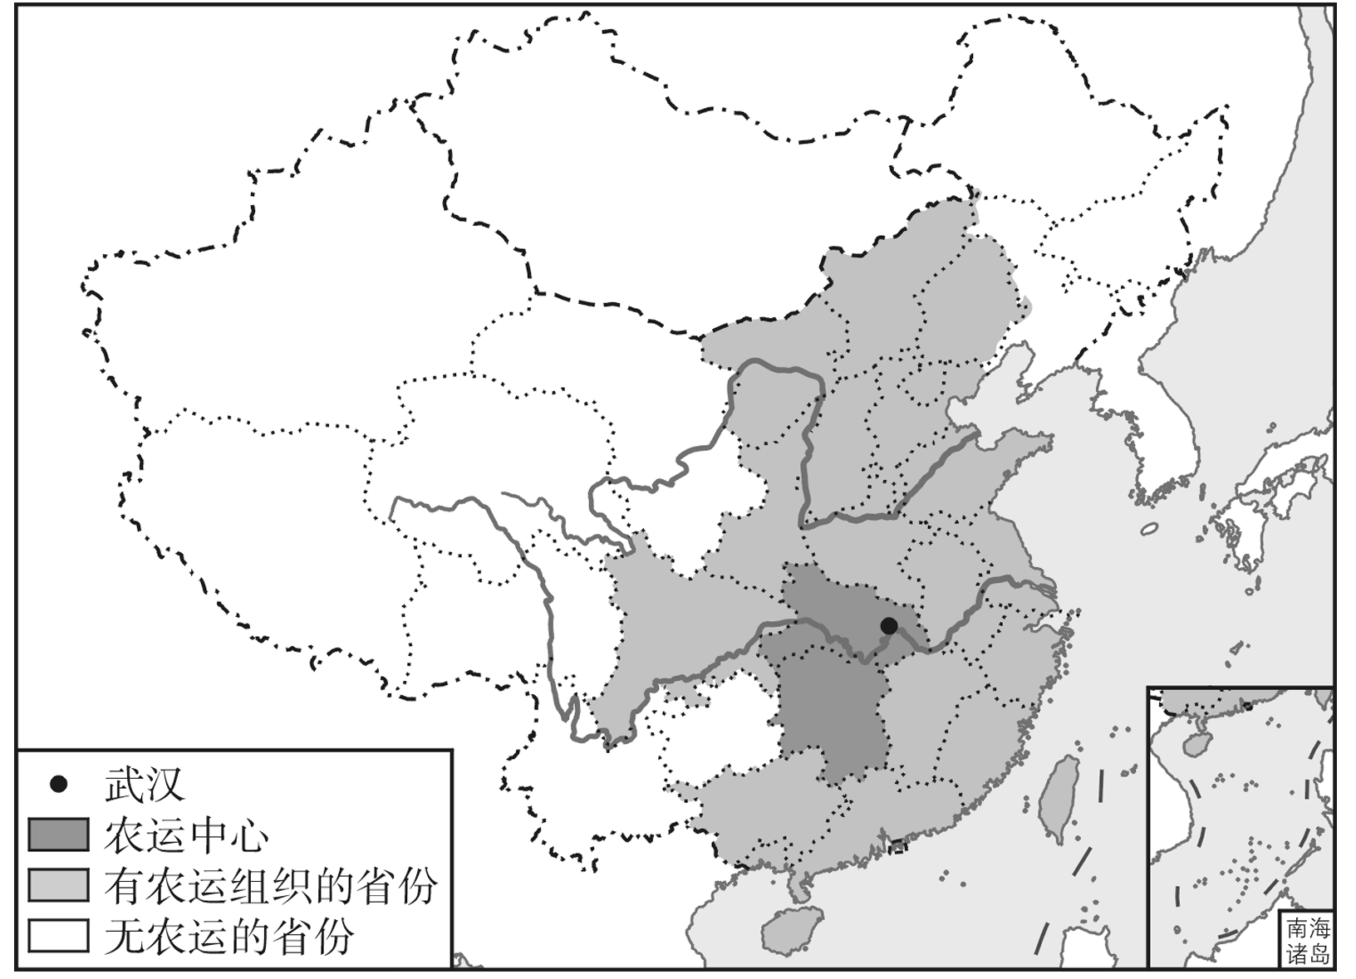
A．辛亥革命得到各地响应
B．国民革命运动的发展
C．农村革命根据地的开辟
D．人民解放军展开战略进攻
解析：选B 从图中可以看出，农民运动的中心在两湖地区。根据所学知识可知，20世纪20年代，随着北伐军队的胜利进军，以两湖地区为中心的农民运动的范围不断扩大，B项正确。辛亥革命主要在南方得到响应，A项错误。材料体现的是农民运动的发展情况，而不是农村革命根据地的开辟和人民解放军的战略进攻，C、D两项错误。
12．国民革命时期，苏联给中国共产党发出指示：“现在革命取得胜利后走向全国政权的党不是共产党，而是国民党，在人民民主革命取得胜利时，中国无产阶级只能指望自己目前常常是奴隶般的地位有一定的改善……”苏联对中国共产党的这一指示( )
A．揭示了农民革命的重要意义
B．提出了中国革命发展的战略方向
C．维护了国共两党的团结合作
D．影响到中国共产党对革命领导权的放弃
解析：选D 根据材料并结合所学知识可知，国民革命时期中国共产党受共产国际的影响，放弃了革命领导权，故D项正确；材料未体现农民革命的重要意义，故排除A项；材料未涉及中国革命发展的战略方向，故排除B项；“维护了”说法错误，故排除C项。
13．1930年，毛泽东在一篇文章中坚决反对把坚持无产阶级的领导与发挥农民革命主力军作用对立起来的观点，重申如果没有农民斗争的发展，是不利于革命本身的。毛泽东的论述旨在( )
A．总结国民革命失败的教训
B．论述农民是中国革命核心问题
C．实现全党革命道路的转变
D．系统阐述新民主主义革命理论
解析：选C 材料体现的是伴随着对革命发展的深入认识，毛泽东主张无产阶级领导同农民运动相结合，重视发挥农民的主力军作用，进而实现全党革命道路的转变，C项正确。
14．1927年，毛泽东对“割据湖南”和“引兵井冈”进行了比较，最终决定向井冈山进军，建立了革命根据地。这说明中国共产党( )
A．致力于寻找中国革命的道路
B．确立了独立自主的思想路线
C．确立毛泽东的党内领导地位
D．开始走上了武装革命的道路
解析：选A 根据材料可知，毛泽东在“割据湖南”和“引兵井冈”的比较中，最终决定向井冈山进军，建立了革命根据地，说明中国共产党致力于寻找符合中国国情的革命道路，A项正确。
15．自鸦片战争以来，中国经历了太平天国运动，洋务运动，戊戌维新，义和团运动，辛亥革命，新文化运动及五四运动，国民革命运动，抗日战争，解放战争和中华人民共和国的建立。纵观近代中国百年巨变，前后相继，波澜壮阔，从中可以更深刻地认识到，近代中国( )
A．历史演变的主要线索 B．历史进步的基本趋势
C．历史过程的因果关联 D．历史变化的循环往复
解析：选B 鸦片战争以来，中国民族危机日益严重，社会各阶级为了挽救民族危机作出了一系列的努力和探索。从农民阶级到地主阶级到资产阶级再到无产阶级，革命性日渐增强。从没有科学的指导思想到以马克思主义为指导思想，从一次次失败到最终找到正确的革命道路并建立了新中国，从半殖民地半封建社会转变为新民主主义社会，体现了历史进步的基本趋势，故选B项。
16．革命根据地第一家合作社于1929年在福建上杭县成立，到1936年，整个根据地共有各类合作社2万个，社员达100万人，其形式有劳动互助合作社、犁牛合作社、消费合作社、运销合作社、粮食合作社、信用合作社等。根据地合作社的建立与发展( )
A．丰富了土地革命的内涵
B．打破了国民政府的经济封锁
C．推动了统一战线的发展
D．满足了农民获得土地的愿望
解析：选A 根据地开展土地革命，“打土豪，分田地”，废除封建剥削和债务，实行农民的土地所有制，大量的个体小农经济体涌现，生产互助等成为现实需要，合作社经济随之勃兴，故根据地合作社经济与土地革命密切相关，是对土地革命的必要补充或延伸，丰富了土地革命的内涵，故选A项。
17．陈独秀说：中共一大对“党的要求——无产阶级专政——悬在半空”，到中共二大时“脚踏实地了……找到了中国的实际并决定了党要走的道路”。中共二大“脚踏实地”的主要表现是( )
A．明确了党的奋斗目标 B．决定领导工人运动
C．制定了党的最低纲领 D．决定与国民党合作
解析：选C 中共二大制定了党的最低纲领，即打倒军阀，推翻帝国主义的压迫，这一目标符合当时中国的实际，故选C项；中共一大也明确了党的奋斗目标，排除A项；领导工人运动是中共一大制定的中心任务，排除B项；决定与国民党合作是在中共三大，排除D项。
18．某文告写道：“民众自动武装起来，打倒投降帝国主义的国民党！建立民众自己的苏维埃政权！创造民众自己的武装力量！到红军中去，进行革命的民族战争！”这份文告最可能是( )
A．辛亥革命时期武昌起义新军的宣传
B．北伐战争时期国民革命军的宣传
C．土地革命时期中国共产党的号召
D．解放战争时期中国共产党的号召
解析：选C 根据题干中“苏维埃政权”“红军”等信息可知，这份文告是中国共产党在土地革命时期的号召，故选C项；A、B、D三项与材料时间不符，均排除。
19．“大渡河水在陡峭狭窄的缝隙中奔腾。红军赶到时，桥上只剩下几根光溜溜的铁索……22位勇士组织成突击梯队，攀着桥栏、踏着铁索向对岸冲去……突击队员刚冲到东桥头，敌人就放起火来，东桥头顿时被熊熊大火包围。红军勇士奋不顾身冲进大火，穿过滚滚浓烟……敌人最终丢桥溃逃。”材料所描述的战斗发生于( )
A．北伐战争期间 B．秋收起义过程中
C．井冈山会师前夕 D．红军长征期间
解析：选D 强渡大渡河是在1935年，处于红军长征期间，故选D项；A项是在1926—1927年间，排除；B项是在1927年，排除；C项是在1928年，排除。
20．“过去我们就是由先生把着手写字，从1921年党成立到1934年，我们吃了先生的亏。纲领由先生起草，中央全会的决定也由先生起草，特别是1934年，使我们遭受了很大的损失，从那以后，我们就懂得了要自己想问题……”材料中毛泽东所说“我们”开始“自己想问题”的重要标志是( )
A．八七会议 B．遵义会议
C．瓦窑堡会议 D．洛川会议
解析：选B 1935年遵义会议开始确立以毛泽东为主要代表的马克思主义正确路线在党中央的领导地位，是中国共产党第一次独立自主地运用马列主义基本原理解决自己的路线、方针和政策的会议，故选B项。
二、非选择题(共3小题，共40分)
21．五四运动是近代中国社会发展的一个重要转折点。近代以来随着对五四运动研究的深入，一些热点问题引起学者关注，形成不少新的观点。阅读材料，完成下列要求。(14分)
观点一 五四运动有一种不屈、抗争的爱国主义精神。(胡绳、高颐、高力克等学者)
观点二 五四时期知识分子在传统文化与西方文化的批评与选择之间存在矛盾，这种矛盾既是两个文化体系碰撞后的产物，又是新旧时代接触后的结果。(张宝明、欧阳哲生、刘雨等学者)
观点三 五四运动后知识分子关于救国方略有三种观点：一是学术救国、科学救国、教育救国；二是走俄国式革命道路；三是走政治改良道路。(叶青等学者)
(1)史论结合是学习历史的基本原则，试以五四运动的史实说明五四爱国精神的表现。(6分)
(2)道路选择关系到国家和民族的前途命运。据观点三分析中国人民最终选择的道路及选择的理由。(4分)
(3)在中华民族努力实现伟大复兴的今天，五四运动可以给我们哪些启示？(4分)
答案：(1)表现：反对巴黎和会上将德国在中国山东的权益转让给日本；“外争主权，内除国贼”；学生罢课、工人罢工、商人罢市，迫使北洋政府罢免三个卖国贼的职务；中国代表拒签和约；等等。
(2)道路：俄国式革命道路。
理由：在中国半殖民地半封建社会条件下，实践证明走资本主义道路行不通。
(3)要发扬爱国(民主、科学)精神；要善于学习外来优秀文化，将学习到的先进理论与中国实际相结合。
22．阅读材料，完成下列要求。(14分)
材料一 湘赣边界的秋收暴动是在共产党的旗帜下进行武装斗争的伟大尝试，它在开始时也是以攻占大城市为目标的，在暴动遭到严重挫折时，毛泽东能够坚持从实际出发，实事求是……在实践中开始闯出一条与农民相结合、在农村建立革命根据地以保存和发展革命力量的道路。这条道路代表了1927年国民革命失败后中国革命的发展方向。
——摘编自黄允升《历史怎样选择毛泽东》
材料二 1927年11月9日至10日，瞿秋白在上海召集了中央临时政治局扩大会议，会议做出《中国现状与共产党的任务决议案》，强调了“暴动”的重要性：城市工人暴动的发动非常之重要；轻视城市工人，仅仅当作一种响应农民的力量，是很错误的……城市工人的暴动是革命的胜利在巨大暴动内得以巩固而发展的先决条件……最激烈地主张暴动的，是共产国际新任全权代表罗明纳兹。会后以瞿秋白为首的中共新中央，向各地党组织发出了一系列要求组织暴动的指令，但都痛遭失败。
——摘编自叶永烈《历史选择了毛泽东》
材料三 遵义会议集中全力纠正了当时具有决定意义的军事上和组织上的错误，是完全正确的。这次会议开始了以毛泽东同志为首的中央的新的领导，是中国共产党党内最有历史意义的转变。遵义会议后，党中央在毛泽东同志领导下的政治路线，是完全正确的。“左”倾路线在政治上、军事上、组织上都被逐渐地克服了。
——摘编自《中国共产党关于若干历史问题的决议》
(1)结合材料一、二及所学知识，概括分析当时党内在探索革命道路上存在什么样的分歧，并分析产生分歧的原因。(8分)
(2)结合材料三及所学知识，分析遵义会议召开的背景及特点。(6分)
答案：(1)分歧：是走农村包围城市，武装夺取政权的“工农武装割据”道路，还是走城市中心道路。
原因：国民革命失败后，革命面临严重危机，而八七会议没有指明革命的道路；缺乏革命理论的指导和实践经验的借鉴，照搬了苏俄革命道路；党的主要领导人犯了“左”倾错误，对国情缺乏科学认识；共产国际错误的指示。
(2)背景：第五次反“围剿”失利迫使红军进行长征，由于“左”倾错误仍在党内居于统治地位，革命处于危急时刻。
特点：集中全力纠正了当时军事上和组织上的错误，是中国共产党党内最有历史意义的转变。
23．红军长征是人类历史上的壮举。阅读材料，完成下列要求。(12分)
材料一 长征开始后，国民党动用《中央日报》等一切宣传机器，几乎天天登载“围剿”红军的消息。红军四渡赤水转战川黔滇边时，该报从1月到3月陆续有报道，如称“黔北之匪，自被击溃后，成股逃窜者不足万人，余均小部”“匪子弹用尽，患病亦多，实无战斗力量与勇气”“沿途伤病饿疲倒毙之匪，遍地皆是”。
在国统区，还有一大批民营报刊，也对红军长征情况有所反映。如红军强渡乌江，《国民公报》发表《朱毛残部只剩两三万人，由乌江强渡北窜》，称“朱毛残部，由瓮安乌江上游强渡，向湄潭遵义北窜，一部仍由石阡余(庆)强渡北窜，据俘获匪称，沿途伤亡颇众，逃亡尤多，现剩二三万人”。
材料二 1936年2月，董健吾受宋庆龄的派遣，到达陕北瓦窑堡。他聆听了博古、林伯渠、王稼祥等人有关红军长征的战略决策和重要意义，以及长征见闻和事迹的介绍，还得到不少珍贵的资料。后来他编写了《红军二万五千里西引记》一文，在国统区报纸上发表。该文从中央苏区第五次反“围剿”写起，介绍了红军决定实行战略转移的决策过程，叙述了红一方面军长征中经历的主要战斗、事件以及行军路线。随文还附有红一方面军长征路线图、红军第一军团“西引”中经过地点及里程一览表以及“毛泽东像”和“红军在江西所发建设公债券”图片。
——以上材料均摘编自黎余《国统区对红军长征的报道》
材料三 《红军二万五千里西引记》以充满激情的文笔描述红军不畏艰难险阻的英雄事迹。例如，7月初在从卓克基翻越雪山向毛儿盖进军途中，红一军团第2师第6团迷失方向，断粮四日，冻饿而死者达三分之一。后来红军主力得到第6团求援电报，派运输队星夜赴援。这些僵卧在冰雪中的红军，闻救星到，都跳跃起来。他们得到了精神上和物质上的兴奋，寒冷不怕了，爬山也有劲了。
——摘编自刘统《新发现的一篇介绍长征的珍贵文献——〈红军二万五千里西引记〉》
(1)根据材料一，指出国统区报纸对于红军长征报道的特点及其原因。(6分)
(2)根据材料，评析关于红军长征不同报道的史料价值。(6分)
解析：第(1)问第一小问，据材料一“黔北之匪，自被击溃后，成股逃窜者不足万人”“朱毛残部，由瓮安乌江上游强渡，向湄潭遵义北窜”并结合所学得出，诋毁红军长征，夸大国民党军队战绩，笼统不实。第二小问，据材料一“国民党动用《中央日报》等一切宣传机器”“在国统区，还有一大批民营报刊”并结合所学得出，立场不同，国民党报纸出于维护统治的目的进行不实宣传；民营报刊迫于国民党的压力，报道的倾向与国民党报纸大致相同。第(2)问，据材料一“国民党动用《中央日报》等一切宣传机器”和材料二“长征见闻和事迹的介绍，还得到不少珍贵的资料。后来他编写了《红军二万五千里西引记》”得出，《红军二万五千里西引记》对于红军长征的报道建立在实际调查的基础上，《中央日报》和《国民公报》的报道具有明显的主观意图，报道不实。因此，就对红军长征的报道而言，《红军二万五千里西引记》比《中央日报》和《国民公报》的史料价值更高；据材料一“红军四渡赤水转战川黔滇边时，该报从1月到3月陆续有报道”“在国统区，还有一大批民营报刊，也对红军长征情况有所反映”得出，《中央日报》和《国民公报》也具有一定的史料价值，从中可以看出国统区人们对于红军长征的态度，也从侧面印证了红军长征的史实。
答案：(1)特点：诋毁红军长征，夸大国民党军队战绩，笼统不实。
原因：立场不同，国民党报纸出于维护统治的目的进行不实宣传；民营报刊迫于国民党的压力，报道的倾向与国民党报纸大致相同。
(2)史料价值：《红军二万五千里西引记》对于红军长征的报道建立在实际调查的基础上，《中央日报》和《国民公报》的报道具有明显的主观意图，报道不实。因此，就对红军长征的报道而言，《红军二万五千里西引记》比《中央日报》和《国民公报》的史料价值更高。但《中央日报》和《国民公报》也具有一定的史料价值，从中可以看出国统区人们对于红军长征的态度，也从侧面印证了红军长征的史实。

